[문병로 교수의 메트릭 스튜디오 02] 2장 시장관찰을 읽고, 수익률보다 먼저 의심한 것
1장에서 나는 투자를 정답을 맞히는 일이 아니라 확률과 기대값이 유리한 상황을 찾는 일로 다시 정의했다. 그런데 2장으로 넘어오자 더 불편한 문제가 남았다. 기대값이 좋아 보이는 전략이 있어도, 그 전략을 실제로 얼마의 돈으로 어디까지 거래할 수 있는지는 전혀 다른 문제였다.
이 차이는 최근 금융인공지능 프로젝트에서 이미 한 번 겪었다. DataGuide 데이터로 PER, ROE, 모멘텀, 거래량, 시가총액을 조합해 포트폴리오를 만들었다. 조건을 하나 더 넣을 때마다 백테스트 곡선은 조금씩 좋아졌다. 처음에는 분석이 정교해지고 있다고 생각했다.
하지만 종목 수는 반대로 줄었다. 거래량 조건을 강화하면 남는 종목은 적어졌고, 유동성을 고려하면 수익률이 좋아 보이던 후보가 사라졌다. 운용 규모를 바꾸면 같은 전략의 의미도 달라졌다. 그때의 나는 어떤 조건이 더 좋은지를 찾으려 했다. 지금 돌아보면 먼저 물었어야 할 질문은 이것이었다. 이 수익률은 시장에서 발견한 것인가, 아니면 내가 거래하기 어려운 표본을 골라 만들어 낸 것인가.
2장은 바로 그 질문을 피하지 않게 만든 장이었다.
책은 유동성 유니버스를 넓힐수록 이론 수익률이 높아질 수 있지만, 저유동성 종목이 늘어나면 슬리피지가 이를 잠식한다고 말한다. 인기주와 비인기주의 성과, 모멘텀과 반전의 엇갈린 결과도 함께 제시한다. 처음에는 서로 다른 주제의 흥미로운 결론처럼 읽혔다.
“유동성 제한이 수익률에 미치는 영향은 포트폴리오와 그 운영 전략에 따라 다르므로 불변의 법칙은 없다.”

유동성의 기준을 어디에 두는지, 관심을 거래회전율로 정의하는지, 모멘텀과 반전을 어느 보유기간으로 측정하는지에 따라 같은 시장에서도 다른 결론이 나온다. 문제는 어느 전략이 이겼는지가 아니다. 내가 관측한 수익률은 시장의 성질인가, 아니면 내가 선택한 측정 방식의 성질인가.
유동성 상위 80%라는 숫자는 시장의 보편 법칙이 아니다. 운용 규모와 주문 방식이 바뀌면 함께 바뀌는 제약조건일 수 있다. 거래회전율이 높다는 사실도 관심이 많다는 뜻으로 바로 번역할 수 없다. 기관의 리밸런싱, 불확실성, 유동성 공급이 같은 숫자를 만들 수 있다. 여러 모델이 같은 종목을 고르는 일 역시 독립된 증거가 아니라, 같은 가격·거래량·시가총액을 서로 다른 이름으로 여러 번 읽은 결과일 수 있다.
이 의심은 내 프로젝트에서 이미 한 번 문제를 일으켰다. 당시에는 조건을 추가해 수익률을 높이는 데 집중했다. 이번에는 순서를 바꿨다. 먼저 수익률이 왜 달라졌는지 확인하기로 했다. 한국 주식의 수정주가·거래량·시가총액 데이터에서 유동성 기준, 종목 수, 운용 규모, 비용, 보유기간을 바꿔 가며 결과를 다시 계산했다. 뉴스량을 별도로 연결했고, 서로 다른 모델의 신호가 정말 다른 정보를 담는지도 확인했다.
책의 결론을 그대로 재현하려는 작업은 아니었다. 예를 들어 유동성 상위 80%가 유리하다는 결과가 나와도, 그 숫자가 특정 운용 규모와 비용 가정에서만 성립한다면 나는 ‘80%’를 전략의 규칙으로 쓸 수 없다. 책과 다른 결과가 나왔을 때도 같은 기준을 적용했다. 누가 맞는지를 가르는 대신, 표본과 비용, 보유기간이 달라질 때 결론이 어디까지 버티는지를 확인했다.
2장에서 흥미로웠던 것은 정답보다 관찰의 기준이었다. 책은 상승장이었던 기간에도 아무 종목이나 샀을 때 일주일 뒤 수익이 났을 확률이 50%보다 낮았다는 예를 든다. 상승장이라는 사후 이름과 매주 투자자가 겪는 경험은 같지 않을 수 있다는 뜻이다. 나는 백테스트의 연평균 수익률도 같은 방식으로 읽어야 한다고 생각했다. 긴 기간의 평균이 좋아도, 그 결과가 몇 번의 극단적 사건에 기대고 있거나 실제로는 체결하기 어려운 종목에서 나왔다면 투자자가 경험할 전략은 달라진다.
주가를 보고도 같은 오류를 범하기 쉽다. “얼마까지 올랐는가”라는 질문은 가격만 보고, “얼마의 자본이 그 가격을 만들었는가”라는 질문은 시가총액과 거래대금을 본다. 나는 이 차이를 유동성 실험에도 그대로 적용했다. 유동성 상위 80%라는 숫자만 보면 종목 집합의 크기만 보인다. 하지만 그 안에서 몇 종목을 들고, 얼마를 주문하며, 주문이 거래대금의 몇 퍼센트를 차지하는지까지 보면 완전히 다른 문제가 된다.

1. 유동성 상위 80%가 좋다는 말은 누구에게 유효한가
첫 번째 질문은 가장 직접적이다. 유동성 유니버스를 넓힐수록 수익률이 좋아진다는 관찰이 있다면, 운용 규모가 1억 원인 전략과 100억 원인 전략도 같은 결론을 공유하는가.
책의 숫자를 읽을 때 가장 조심할 부분은, 유동성이 종목의 고정된 속성처럼 보인다는 점이다. 그러나 유동성은 거래하려는 금액과 분리되지 않는다. 하루 거래대금이 같은 두 종목이라도 1억 원을 나눠 거래할 때와 100억 원을 집행할 때의 의미는 다르다. 전자는 시장에 거의 흔적을 남기지 않을 수 있지만, 후자는 가격을 움직이는 주문이 될 수 있다. 백테스트의 수익률은 이 차이를 자동으로 반영하지 않는다.
나는 유동성 컷, 보유 종목 수, 운용 규모, 거래비용을 함께 움직였다. 유니버스는 상위 20%부터 100%까지 넓혔고, 운용 규모는 1억·10억·100억 원으로 나눴다. 각 경우에 월별 주문이 해당 종목의 거래대금에서 차지하는 비중을 계산해, 비용뿐 아니라 실제 체결 가능 비중도 함께 봤다. 목표는 수익률이 가장 높은 점 하나를 찾는 일이 아니었다. 비용을 조금 올리고 유동성 기준을 한 칸 바꿔도 남는 전략 영역이 있는지 확인하는 일이었다.
여기서 중요한 것은 ‘상위 80%가 좋다’는 결론 자체가 아니다. 수익률이 가장 높은 조합이 한두 조건에서만 나타난다면, 그 결과는 단일 최적값일 수 있다. 반대로 인접한 조건에서도 비슷한 성과가 남는다면, 그 결과는 안정적인 구간이라고 볼 근거가 생긴다. 1편에서는 단일 최적값과 안정적인 구간을 구분해 본다.

2. 거래회전율은 정말 관심을 측정하는가
두 번째 질문은 변수의 이름에 관한 문제다. 나는 이전 실험에서 거래회전율을 관심도의 대리변수로 사용했다. 계산하기 쉬웠고 설명도 편했다. 그러나 거래가 많다는 사실은 관심, 불확실성, 기관 거래, 유동성 공급을 한 숫자로 섞어 놓은 결과일 수 있다.
‘관심’은 특히 위험한 이름이다. 관찰할 수 없는 투자자 심리를 하나의 거래 변수로 대신 부른 순간, 변수의 한계가 사라진 것처럼 보이기 때문이다. 회전율이 높아도 뉴스가 없을 수 있다. 반대로 뉴스가 집중돼도 큰 주주가 움직이지 않아 회전율이 낮을 수 있다. 두 경우를 같은 관심도로 부르면, 뒤에 나오는 성과 해석까지 흔들린다.
이번에는 원천 뉴스 헤드라인 수를 다시 연결해, 거래회전율과 뉴스량이 정말 같은 종목을 가리키는지부터 비교했다. 같은 달에 두 지표가 상위권으로 분류한 종목이 얼마나 겹치는지, 뉴스가 많은 종목에서만 회전율과 다음 달 성과의 관계가 달라지는지 살폈다. 뉴스량은 관심 그 자체가 아니라, 최소한 회전율과 다른 관측 창을 제공한다.
이 질문은 인기주의 예후를 맞히는 문제가 아니다. 무엇을 관측하지 못하고 있으면서 관심이라는 이름을 붙였는지 확인하는 문제다. 2편은 회전율이라는 편리한 해석이 실제 데이터에서 어디까지 무너지는지, 그리고 대체 변수를 붙여도 무엇이 여전히 보이지 않는지를 기록한다.

3. 여러 모델의 합의는 증거를 늘리는가
세 번째 질문은 내가 전략을 만들 때 가장 자주 했던 행동에서 나왔다. 한 전략이 불안해 보이면 조건을 더 붙였다. 저평가, 수익성, 모멘텀, 유동성을 함께 통과한 종목은 더 믿을 만해 보였다.
조건을 더 붙이는 방식은 직관적으로 안전해 보인다. 한 신호가 틀려도 나머지 신호가 걸러 줄 것 같기 때문이다. 그러나 신호들이 같은 원천 데이터의 다른 변형이라면, 합의는 분산이 아니라 중복일 수 있다. 저변동성·유동성·모멘텀의 이름이 달라도 결국 최근 가격과 거래량의 패턴을 다르게 자른 것이라면, 동시에 같은 오류를 낼 가능성도 커진다.
그래서 모델이 몇 표를 던졌는지만 세지 않았다. 각 모델의 순위와 선택 종목이 월별로 얼마나 겹치는지, 모델 합의가 높은 종목이 단일 모델보다 실제로 더 나은지, 그리고 합의가 깨지는 달에는 어떤 일이 일어나는지를 따로 계산했다. 여러 사람이 같은 기사 하나를 읽고 같은 결론을 냈다고 해서 근거가 여러 배가 되지는 않는다.
3편에서는 모델의 표를 많이 받은 종목만 모았을 때 왜 성과가 무너졌는지 확인한다. 그 결과가 ‘앙상블은 쓸모없다’는 뜻은 아니다. 어떤 입력의 독립성이 확보되지 않은 앙상블은 증거의 수가 아니라 같은 오류의 반복 횟수를 늘릴 수 있다는 뜻이다.

4. 시장 상태는 모델의 공동 실패로 읽을 수 있는가
마지막 질문은 모멘텀과 반전처럼 상반된 결과를 읽으며 생겼다. 처음에는 어느 쪽이 한국 시장에 더 맞는지 고르려 했다. 기간을 바꾸면 답이 바뀌고, 유동성 기준을 바꾸면 다시 바뀌었다. 이때 더 좋은 파라미터를 찾는 일은 끝이 없다.
모멘텀과 반전의 대립은 전략 선택 문제처럼 보이지만, 실제로는 시장이 한 가지 방식으로만 움직인다는 전제를 드러낸다. 추세가 이어지는 국면에서는 모멘텀이, 과도한 가격 조정이 일어나는 국면에서는 반전이 더 잘 보일 수 있다. 어느 쪽이 영구적으로 옳은지를 찾기 시작하면, 과거 데이터에 맞춘 파라미터만 계속 늘어난다.
그래서 질문을 바꿨다. 어느 모델이 다음 달을 맞힐지를 묻는 대신, 서로 다른 모델이 같은 시점에 기대를 배반하는지를 보자. 각 모델의 월별 성과를 표준화한 뒤, 공동 실패가 관측된 다음 달의 수익률을 별도로 점검했다. 여기서 모델의 공동 실패는 매수·매도 신호가 아니다. 내가 서로 독립적이라고 믿었던 설명들이 같은 충격에 무너졌다는 관측치다.
공동 실패는 시장을 가격보다 먼저 보여 주는 지표가 아니다. 가격으로 계산한 실패는 월말이 지나야 알 수 있다. 4편에서는 그 한계를 숨기지 않고 한 달 앞으로 밀어 검증한다. 현재 데이터에서 예측 관계가 남는지, 남지 않는지를 모두 기록하는 시도다.
이 연재의 목적은 네 개의 전략을 추천하는 데 있지 않다. 수익률이 잘 나온 전략보다 먼저, 처음의 해석이 어디에서 깨졌는지를 남기는 데 있다. 백테스트는 대개 가장 좋은 숫자를 앞에 놓지만, 실제 운용에서 중요한 것은 그 숫자가 어떤 가정을 요구했는지다. 슬리피지 한 칸, 보유기간 한 달, 거래 가능한 종목 수 몇 개가 바뀌었을 때 사라지는 성과라면, 수익률보다 그 사라짐의 구조가 먼저 기록되어야 한다.
2장을 읽고 남은 질문은 책 밖에 있다. 내가 만든 전략의 수익률은 얼마나 오래 남는가가 아니라, 어떤 가정을 바꾸는 순간 먼저 사라지는가. 이제부터 그 실패 조건을 하나씩 기록해 보려 한다.
이 글은 투자 권유가 아니다. 『문병로 교수의 메트릭 스튜디오』 2장을 출발점으로, 한국 주식 데이터에서 연구 질문을 구현한 연재의 소개다.

『문병로 교수의 메트릭 스튜디오 02』 2장 「시장관찰」 1. 알파는 조건이 바뀌어도 남는가
> “유니버스가 넓어질수록 유동성이 부족한 종목들이 상당히 포함되어 실전에서의 슬리피지는 더 많이 발생한다.”
『문병로 교수의 메트릭 스튜디오』 2장에서 유동성 유니버스를 넓혀 가는 실험을 읽다가 이 문장에서 멈췄다. 책에서는 유동성 상위 80% 부근까지 연평균 수익률이 개선되지만, 그보다 넓은 유니버스에서는 수익률 개선이 멈춘다고 설명한다. 저유동성 종목의 높은 이론 수익률이 거래비용 앞에서는 무의미해질 수 있다는 뜻이다.
“유동성이 큰 종목에 지나치게 집착하면 수익률을 많이 손해 본다. 그렇다고 이론 수익률에만 집착하면 슬리피지로 인한 손실이 더 커질 수 있다.”

처음에는 책에서 수익률이 높았던 유동성 상위 80%를 내 전략의 고정 필터로 쓰고 싶었다. 매월 평균 거래대금 상위 80% 안의 종목만 매수 후보로 남기면 된다고 생각했다. 그런데 같은 전략을 1억 원으로 운용하는 사람과 100억 원으로 운용하는 사람이 정말 같은 기준을 공유해야 하는지는 설명되지 않는다. 수익률이 높은 종목군과 내가 실제로 살 수 있는 종목군도 같지 않을 수 있다.
책은 같은 실험에서 유동성 상위 80%까지 넓혔을 때 연평균 수익률이 66.16%였고, 상위 50%로 제한하면 49.88%였다고 적는다. 숫자만 보면 80%가 답처럼 보인다. 하지만 그 차이 16.28%p에는 저유동성 종목을 더 담았을 때만 얻을 수 있는 이론 수익과, 실제 주문이 그 종목의 가격을 밀어 버릴 때 잃는 비용이 함께 들어 있다. 나는 이 차이를 ‘수익률의 차이’가 아니라 ‘실행 가능한 수익률과 실행 불가능한 수익률의 차이’로 읽었다.
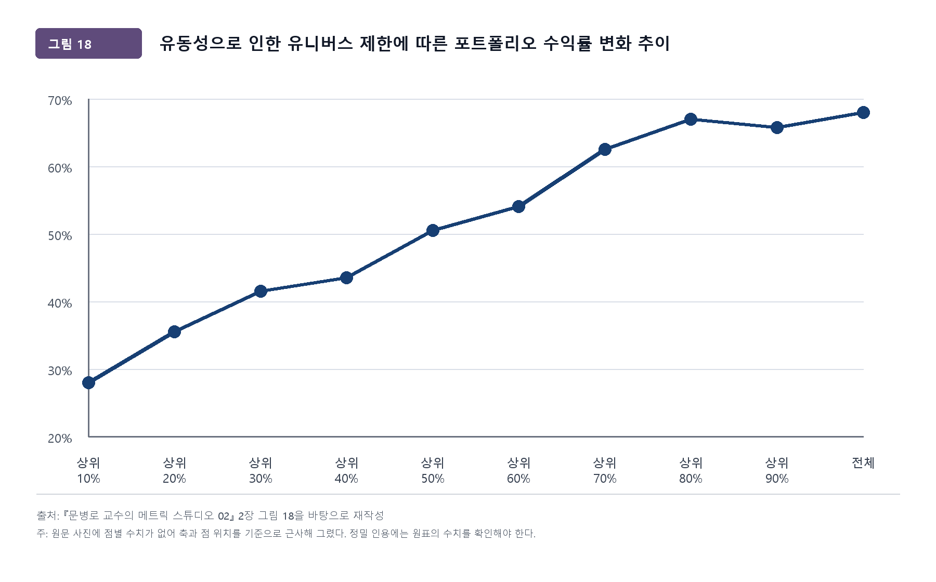
책 2장 그림 18. 유동성 유니버스 제한에 따른 포트폴리오 수익률 변화 추이(사진 기준 재작성)
이 그림은 책의 2장 그림 18을 사진의 축과 점 위치를 기준으로 다시 그린 것이다. 원문에는 점별 수치표가 함께 제시되지 않아, 정밀한 숫자 인용이 아니라 변화의 방향을 읽기 위한 재작성으로 사용했다. 상위 70% 이후 기울기가 완만해지고, 80%와 90% 사이에서는 오히려 작은 흔들림이 보인다. 그래프만으로 슬리피지를 측정할 수는 없다. 다만 이 구간에서는 유니버스를 더 넓혀도 이론 수익률의 추가 개선이 크지 않다. 그렇다면 새로 편입되는 저유동성 종목이 만드는 추가 수익이, 실제 집행에서 늘어나는 슬리피지를 감당할 만큼 큰가. 이 그림은 답하지 못하는 이 질문을 뒤에서 운용 규모와 체결 가능 비중을 함께 넣어 확인했다.
이 질문 때문에 나는 책의 66.16%를 내 실험의 목표값으로 두지 않았다. 표본 기간, 신호의 정의, 종목 수, 리밸런싱, 비용 모형이 다르면 같은 ‘유동성 상위 80%’도 같은 포트폴리오가 아니다. 책의 수익률을 재현하지 못했다고 반박할 수도 없고, 비슷한 모양이 나왔다고 검증됐다고 말할 수도 없다. 대신 책의 한 숫자가 성립하려면 무엇이 고정돼 있어야 하는지 분해하고, 그 조건을 바꿨을 때 결과가 어디에서 달라지는지 확인했다.
소형주 연구가 늘 불편한 이유도 여기에 있다. 소형주는 장기 평균 수익률에서 매력적으로 보이지만, 작은 시가총액과 낮은 거래대금은 그 보상을 전부 가져가기 어렵게 만든다. 소형주가 유리하다는 문장과 소형주를 실제로 많이 살 수 있다는 문장은 같은 말이 아니다. 1편에서 소형주 결과를 따로 의심한 이유도, 수익률이 크다는 사실보다 그 수익률을 누가 얼마만큼 가져갈 수 있는지가 더 중요했기 때문이다.
금융인공지능 프로젝트에서 팩터 포트폴리오를 만들 때도 비슷한 일이 있었다. PER, ROE, 모멘텀, 유동성 조건을 하나씩 더할수록 백테스트의 곡선은 좋아 보였다. 대신 종목 수는 줄었고, 실제로 주문을 낼 수 있는 종목은 빠르게 사라졌다. 당시에는 조건이 지나치게 엄격하다고만 생각했다. 지금 다시 보면 나는 수익률을 최적화한 것이 아니라, 거래하기 어려운 표본을 골라낸 것일 수 있다.
그래서 책의 숫자를 재현하는 대신 질문을 바꿨다.
‘유동성 상위 몇 퍼센트가 가장 좋은가’가 아니라, 비용과 운용 규모를 조금만 바꿔도 사라지는 전략을 알파라고 부를 수 있는가.
최고 수익률 하나는 탐색 과정에서 우연히 튀어나올 수 있다. 반면 유동성·비용·운용 규모를 조금 바꿔도 남는 결과는 다른 의미를 가진다. 이번 실험에서는 전자를 단일 최적값, 후자를 안정적인 구간으로 구분했다.

내가 만든 실험
이번 실험에는 한국 주식 수정주가·거래량·시가총액 패널을 사용했다. 기간은 2000년 8월부터 2026년 4월까지이며, 월 단위로 리밸런싱했다. 반전·모멘텀·저변동성·소형주 네 신호에 유동성, 보유 종목 수, 운용 규모, 거래비용을 바꿔 총 1,728개 전략을 만들었다.
그런데 이 조합을 만들기 전에 먼저 정할 문제가 있었다. 책의 ‘유동성 상위 80%’를 코드에서 어떤 규칙으로 바꿀 것인가. 유동성의 정의가 달라지면 그 뒤에 붙는 신호·보유 종목 수·체결비용도 모두 다른 표본에서 계산된다. 그래서 실험의 첫 단계는 수익률 계산이 아니라 유동성을 실행 가능한 숫자로 정하는 일이었다.

1. 유동성을 실행 가능한 규칙으로 바꾸기
여기서 유동성은 막연히 ‘거래가 활발한 종목’이라는 뜻으로 쓰지 않았다. 매월 리밸런싱 직전 21거래일의 평균 거래대금(ADV)을 계산하고, 그 달에 관측 가능한 종목을 이 값의 큰 순서로 정렬했다. 유동성 상위 70%라면 이 순위에서 위 70%를 먼저 남긴 뒤, 그 안에서 저변동성이나 소형주 같은 신호를 적용했다. 같은 종목도 거래대금이 줄면 다음 달 유니버스에서 빠질 수 있다. 유동성은 종목에 붙은 영구적인 꼬리표가 아니라, 매월 다시 계산되는 진입 제약이다.
상위 20%라는 말에도 작은 예외를 넣었다. 보유 종목 수를 최대 50개까지 바꿨기 때문에, 어떤 달에는 상위 20%가 50개보다 적을 수 있다. 그런 달에는 신호의 우열이 아니라 단순히 후보 부족 때문에 실험이 중단된다. 이를 피하기 위해 유동성 유니버스에는 최소 50개를 남겼다. 따라서 이 글의 ‘상위 20%’는 엄밀히 말하면 상위 20% 또는 최소 50개 중 더 큰 쪽이다. 작은 기술적 처리지만, 이 사실을 숨기면 유동성 컷의 효과와 표본 부족의 효과를 구분할 수 없다.

2. 유동성 안에서 비교할 신호를 정하기
네 신호도 같은 역할을 하지 않는다. 1개월 반전은 직전 한 달 수익률이 낮은 종목을, 6개월 모멘텀은 최근 여섯 달 수익률이 높은 종목을 선택한다. 저변동성은 최근 12개월 월 수익률의 변동성이 낮은 종목을, 소형주는 시가총액이 작은 종목을 고른다. 이 네 가지는 ‘좋아 보이는 팩터 목록’이 아니라, 가격 반전·추세·위험·규모라는 서로 다른 설명이 유동성 제약 앞에서 어떤 방식으로 무너지는지 비교하기 위한 대조군이다.
특히 6개월 모멘텀은 이전 한국 주식 프로젝트에서 성과가 좋지 않았던 신호였다. 그 결과를 보고 이번 실험에서 빼 버리면, 나는 유리한 신호만 남긴 채 유동성의 효과를 말하게 된다. 그래서 모멘텀을 다시 넣었다. 좋은 모델을 입증하기 위해서가 아니라, 유동성 기준을 넓혔을 때도 살아남지 못하는 신호가 실제로 있는지 확인하기 위해서다.

3. 선택 시점과 평가 시점을 분리하기
종목 선택에는 형성 월 종가까지의 정보만 사용했고, 다음 달 수익률은 선택 뒤에만 붙였다. 그렇다고 이 한 문장으로 미래정보 문제가 사라지는 것은 아니다. 수정주가에는 액면분할·배당·상장폐지 같은 사후 사건의 조정이 들어갈 수 있다. 그래서 이후에 재진입 종목과 다음 가격이 비어 있는 종목을 따로 감사했다. 백테스트에서 ‘룩어헤드를 막았다’는 말은 코드 한 줄의 문제가 아니라, 원천 가격이 어떤 사건을 어떤 시점에 반영했는지까지 확인해야 성립한다.

4. 바꿔 본 조건
바꾼 조건 | 범위
신호 | 1개월 반전 · 6개월 모멘텀 · 저변동성 · 소형주
유동성 유니버스 | 상위 20% ~ 전체 시장
보유 종목 수 | 10 · 20 · 30 · 50개
운용 규모 | 1억 · 10억 · 100억 원
시장충격 가정 | 추정 시장충격의 0.5 · 1.0 · 1.5 · 2.0배

이 표는 유동성 상위 80%라는 책의 관찰이 얼마나 넓은 조건에서 유지되는지 확인하기 위해 바꾼 값들이다. 신호를 하나 정한 뒤 그 신호가 가장 잘 나온 조합만 찾는 방식이 아니다. 유동성 기준·보유 종목 수·운용 규모·비용 가정을 함께 바꾼 1,728개 조합을 비교했다.
표의 마지막 줄은 거래비용 전체를 0.5~2.0배로 바꿨다는 뜻이 아니다. 매수 또는 매도 한 번의 비용은 기본 10bp + 시장충격으로 계산했다. 여기서 시장충격은 주문금액이 해당 종목의 일평균 거래대금에서 차지하는 비중이 커질수록 증가한다. 표의 0.5·1.0·1.5·2.0배는 이 시장충격 부분에만 곱한 값이다.
예를 들어 어떤 주문의 기본 시장충격을 20bp로 추정했다면, 0.5배 가정에서는 10bp, 2.0배 가정에서는 40bp의 시장충격을 적용한다. 두 경우 모두 기본 10bp는 그대로 더한다. 즉 편도비용은 각각 20bp와 50bp가 된다. 이 범위는 비용을 낙관적으로 보았을 때와 보수적으로 보았을 때 전략이 얼마나 달라지는지 확인하기 위한 장치다.
비용만 바꾸고 주문이 언제나 전량 체결된다고 두지는 않았다. 한 종목에는 그 달 21일 평균 거래대금의 최대 5%까지만 주문을 낼 수 있게 제한했다. 예를 들어 포트폴리오가 종목 하나에 2,000만 원을 배분하더라도, 그 종목의 21일 평균 거래대금의 5%가 1,200만 원이면 1,200만 원만 체결된 것으로 처리했다. 남은 800만 원에는 그 달의 종목 수익률을 억지로 붙이지 않고 현금으로 남겼다.
이 처리의 목적은 ‘분산 50종목’이라는 문장이 실제 보유 50종목을 뜻하는지 확인하는 데 있다. 체결되지 않은 주문을 종가에 전량 체결됐다고 가정하면, 유동성 제약은 비용 한 줄로 축소된다. 반대로 미체결 금액을 현금으로 남기면, 같은 전략이라도 운용 규모가 커질수록 수익률뿐 아니라 실제 위험 노출도 달라진다. 나는 이를 평균 체결률로 따로 기록했다.
다만 5%는 관측된 호가 자료에서 추정한 법칙이 아니다. 이번 데이터에는 호가 잔량과 실제 체결 기록이 없어서, 5%는 체결을 강제하지 않기 위한 가정일 뿐이다. 그래서 이 수치를 2.5%·5%·10%로 바꿔 같은 1,728개 조합을 다시 돌렸다. 시장충격 계수를 네 단계로 움직였다고 해서 주문 참여율까지 자동으로 검증되는 것은 아니기 때문이다.
종목당 최대 참여율 | 안정적인 조합 수 | 저변동성 | 소형주 | 1억 원 | 10억 원 | 100억 원
21일 평균 거래대금의 2.5% | 53 | 40 | 13 | 50 | 3 | 0
21일 평균 거래대금의 5.0% | 64 | 52 | 12 | 56 | 8 | 0
21일 평균 거래대금의 10.0% | 75 | 55 | 20 | 60 | 15 | 0

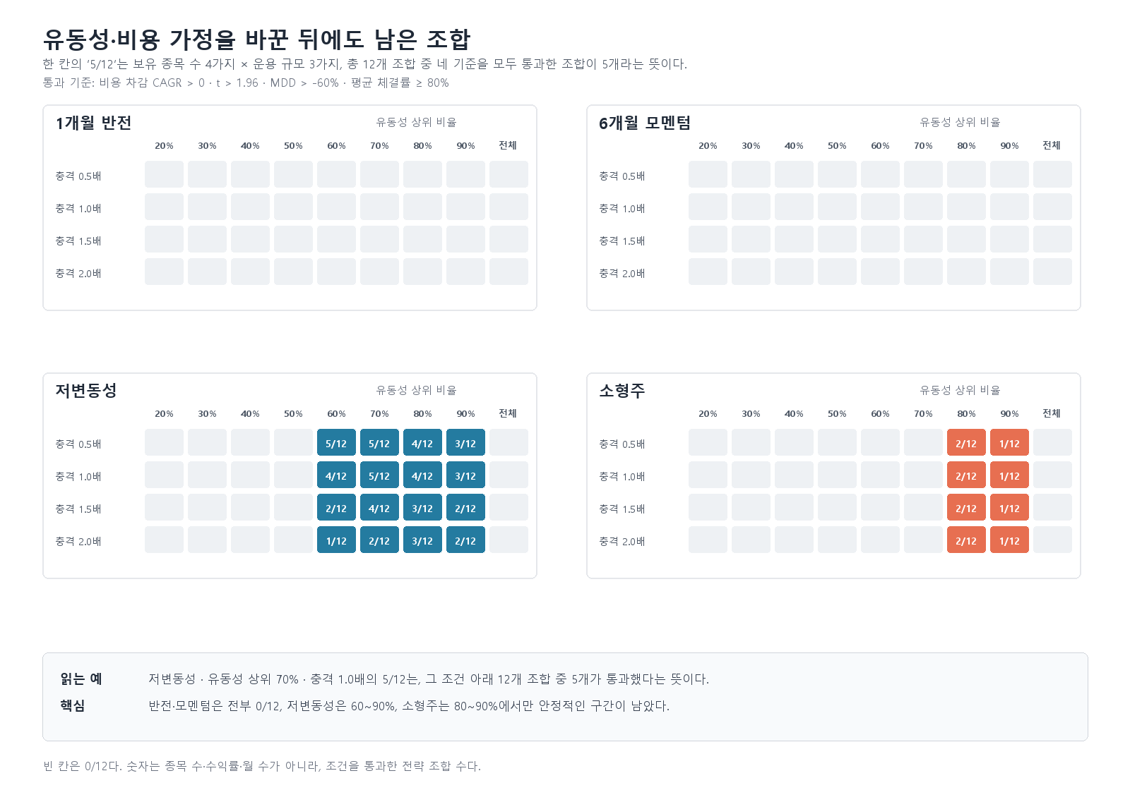
그림 1. 유동성·비용 조건별로 살아남은 전략 조합
참여율을 절반으로 낮춘 2.5%에서도 53개 조합이 남았고, 두 배로 넓힌 10%에서는 75개로 늘었다. 따라서 5%라는 숫자 하나가 안정적인 구간을 만들어 낸 것은 아니다. 동시에 체결 가능성을 더 느슨하게 둘수록 살아남는 조합이 늘어난다는 사실도 분명하다. 유동성 제약은 전략의 참·거짓을 한 번에 판정하는 문턱이 아니라, 운용 가능 범위를 연속적으로 바꾸는 변수다.
세 경우에 공통으로 남지 않은 사실도 있다. 100억 원 운용 규모에서는 안정적인 조합이 하나도 없었다. 참여율을 10%까지 허용해도 이 결과가 바뀌지 않았다는 점은 중요하다. 5% 가정이 지나치게 보수적이어서 100억 원 전략을 지워 버렸다는 설명만으로는 부족하다. 적어도 이 데이터와 월간 주문 방식에서는 운용 규모 자체가 유동성 제약의 중심 변수라는 해석이 더 설득력 있다.
그렇다고 10% 참여율에서 75개가 남았으니 실제 주문도 10%까지 받아들여질 것이라고 말할 수는 없다. 이 실험은 호가창을 본 것이 아니라, 어떤 참여율 가정에서 결론이 얼마나 달라지는지 본 것이다. 실제 체결 검증에는 종목별 호가 스프레드, 호가 잔량, 시간대별 거래량, 주문 분할 기록이 추가로 필요하다. 이번 결과가 줄인 것은 가정의 폭이지, 실행 비용의 불확실성 전체가 아니다.
수익률만으로 전략을 고르지 않았다. 비용을 뺀 뒤에도 CAGR이 양수인지, 월별 수익률의 t-통계량이 1.96을 넘는지, 최대낙폭이 -60%보다 나은지, 주문이 평균 80% 이상 체결되는지를 동시에 확인했다. 이 네 기준 중 하나라도 탈락하면 그 조합은 안정적인 구간에 넣지 않았다. 한 조건만 조금 바꿔도 무너지는 전략은 높은 수익률을 내더라도 남기지 않으려 했다.
이 네 기준이 자연법칙은 아니다. CAGR이 0보다 크다는 기준은 ‘장기적으로 손실을 냈는가’를, t-통계량 1.96은 ‘평균 수익률이 월별 변동성에 비해 충분히 컸는가’를, MDD -60%는 ‘한 번의 붕괴가 전략을 사실상 끝내는 수준인가’를 보기 위한 경계선이다. 평균 체결률 80%도 운용자가 받아들일 수 있는 최소선이라고 가정했을 뿐이다. 경계선 자체가 참이라는 주장이 아니라, 서로 다른 실패를 한 기준으로 통과시키지 않기 위한 분류 규칙이다.
t-통계량도 단독으로 믿지 않았다. 월 수익률은 독립적인 동전 던지기가 아니고, 시장 국면이 이어지면 몇 달의 수익률이 함께 움직일 수 있다. 그래서 최고 t-통계량 하나가 나온 뒤에는 6개월 블록 부트스트랩으로 전체 탐색을 다시 시험했다. t-통계량은 후보를 빠르게 거르는 지표이고, 부트스트랩은 많은 후보 중 하나를 고른 대가를 따로 묻는 장치다. 둘은 같은 질문에 대한 중복 검정이 아니다.
안정적인 구간도 막연한 표현으로 남기지 않았다. 신호가 같고, 유동성 컷·보유 종목 수·운용 규모·시장충격 가정 중 하나만 바로 옆 단계로 바뀐 두 조합을 이웃으로 정의했다. 이웃한 조합들이 같은 네 기준을 통과할 때만 하나의 구간으로 묶었다. 유동성 상위 80%, 50종목, 1억 원, 비용 0.5배에서만 성과가 좋다면 단일 최적값이다. 70%나 90%, 혹은 비용 1.0배에서도 기준을 통과한다면 그때 비로소 작은 안정적인 구간이라고 부를 수 있다.
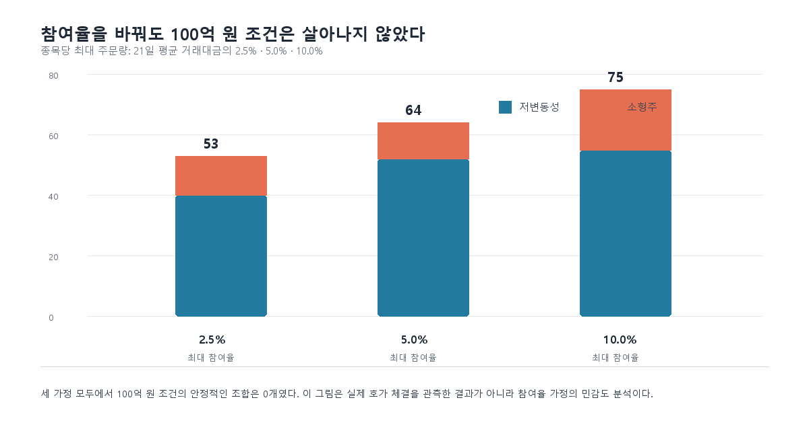
그림 2. 종목당 최대 참여율 가정에 따른 안정적인 조합 수
이 그림은 수익률을 보여 주는 표가 아니다. 각 칸은 유동성 비율과 시장충격 가정을 고정한 뒤, 남는 12개 조합을 세는 표다. 12개는 보유 종목 수 10·20·30·50개와 운용 규모 1억·10억·100억 원을 교차한 수다. 따라서 칸의 `5/12`는 종목이 5개라는 뜻도, 수익률이 5%라는 뜻도 아니다. 그 조건 아래 12개 전략 후보 중 네 기준을 모두 통과한 후보가 5개라는 뜻이다.
예를 들어 저변동성 패널의 ‘유동성 상위 70%·충격 1.0배’ 칸은 5/12다. 비용을 한 번 가정한 뒤 보유 종목 수와 운용 규모를 달리한 12개 후보 중 다섯 개가 양의 비용 차감 CAGR, t-통계량 1.96, MDD -60%, 평균 체결률 80%를 동시에 통과했다. 반대로 빈 칸은 0/12다. 어느 하나의 후보도 네 기준을 함께 통과하지 못했다는 뜻이다.
그래프에서 읽어야 할 것은 색의 진함이나 가장 큰 숫자가 아니다. 1개월 반전과 6개월 모멘텀은 모든 칸이 0/12다. 저변동성은 유동성 상위 60~90%에서만 통과 조합이 남고, 소형주는 상위 80~90%에서만 남는다. 즉 유동성 컷을 넓히면 모든 신호가 좋아지는 것이 아니라, 신호마다 실행 가능한 범위가 다르게 나타난다.

결과: 높은 수익률보다 넓은 생존 구간
조건을 모두 통과한 전략은 64개였다. 그중 52개는 저변동성 신호 주변에 연결돼 있었다. 시장충격을 두 배로 올려도, 운용 규모 1억~10억 원 범위에서는 이 영역이 남았다. 저변동성이 가장 높은 수익률을 냈다는 뜻은 아니다. 현실 가정을 조금 바꿔도 결과가 급격히 사라지지 않았다는 뜻이다.
64개라는 숫자는 1,728개 가운데 3.7%다. 대부분의 조합은 어느 한 단계에서 탈락했다. 이 비율을 보고 ‘좋은 전략이 드물다’고 결론 내릴 수는 없다. 내가 네 개의 기준을 동시에 걸었기 때문에 당연히 통과 집합은 작아진다. 다만 이 결과는 높은 CAGR 하나를 찾는 것과, 여러 현실 제약 아래에서 동시에 살아남는 조합을 찾는 일이 전혀 다르다는 점을 보여 준다.
저변동성의 52개는 유동성 상위 60%에서 90% 사이에 분포했다. 상위 60%에서 12개, 70%에서 16개, 80%에서 14개, 90%에서 10개가 남았다. 책에서 강조한 80%는 이 실험에서도 비어 있지 않았지만, 유일한 답은 아니었다. 오히려 70%와 80% 사이에서 여러 조합이 동시에 남았다는 사실이 더 중요하다. 이 결과는 ‘80%를 쓰라’가 아니라, 이 표본과 이 비용 모형에서는 60~90% 부근을 하나의 후보 영역으로 다시 점검해야 한다는 뜻이다.
소형주의 12개는 상위 80%에 8개, 상위 90%에 4개가 남았다. 상위 50% 이하에서 소형주 안정적인 구간이 없었다는 사실은 단순하다. 유동성이 높은 종목만 남기면 소형주 신호가 찾으려는 규모 특성 자체가 많이 사라진다. 반대로 전체 시장까지 넓히면 체결률과 비용 조건에서 탈락한다. 소형주에 필요한 유동성 범위가 저변동성과 다르게 나타난다는 점이, 유동성 컷을 전략 바깥의 공통 필터로 둘 수 없는 이유다.
운용 규모를 보면 더 선명해진다. 저변동성 52개 가운데 48개는 1억 원, 4개는 10억 원 조건에 속했다. 소형주 12개도 1억 원이 8개, 10억 원이 4개였다. 100억 원 조건에서는 네 신호 모두 안정적인 구간이 남지 않았다. 이것은 100억 원으로 한국 주식 전략을 운용할 수 없다는 선언이 아니다. 이 실험의 월간 리밸런싱·동일가중·종목당 21일 평균 거래대금의 5%라는 가정 아래에서는, 같은 포트폴리오를 100억 원 규모로 늘렸을 때 네 기준을 동시에 지키지 못했다는 뜻이다.
이 결과를 운용 규모별 알파로 읽으면 안 된다. 1억 원에서 남는 전략이 10억 원에서도 그대로 남지 않는다는 사실은, 전략의 신호와 전략의 용량이 분리되지 않는다는 뜻이다. 금융 논문은 종종 수익률을 종목 특성의 함수로 쓴다. 실제 운용에서는 주문 크기도 같은 식의 변수다. 알파가 발견되는 것이 아니라, 특정 용량 이하에서만 관찰되는 현상일 수 있다는 의심은 여기서 시작한다.
소형주는 다른 모습이었다. 연결된 조합은 12개로 작았지만, 일부 조합은 강한 수익률을 냈다. 소형주 50종목, 유동성 상위 90%, 운용 규모 1억 원, 비용 0.5배라는 조합의 비용 차감 CAGR은 38.6%, t-통계량은 5.92였다. 평균 체결률도 97.6%였다.
이 조합을 대표 전략이라고 부르지 않은 이유도 분명하다. 비용 0.5배는 네 비용 가정 중 가장 낮은 쪽이다. 성과가 크다는 사실은 이 조합이 가장 현실적이라는 뜻이 아니라, 비용 가정에 특히 민감할 수 있다는 경고다. 실제로 소형주 안정적인 구간은 비용 0.5·1.0·1.5·2.0배에 각각 3개씩만 남았다. 비용을 두 배로 올려도 완전히 사라지지는 않았지만, 이 숫자는 소형주가 저변동성보다 훨씬 좁은 실행 조건을 갖는다는 것을 보여 준다.
하지만 1,728개를 돌린 뒤 가장 높은 전략 하나를 보고 놀라는 것은 아무 의미가 없다. 많은 시도 중 하나가 우연히 높게 나올 수 있기 때문이다. 그래서 모든 전략의 월별 수익률을 함께 중심화한 뒤, 6개월 블록 부트스트랩을 1,000회 적용했다. 무작위 시장에서도 이 정도의 최고 t-통계량이 나올 수 있는지를 확인하기 위해서다.
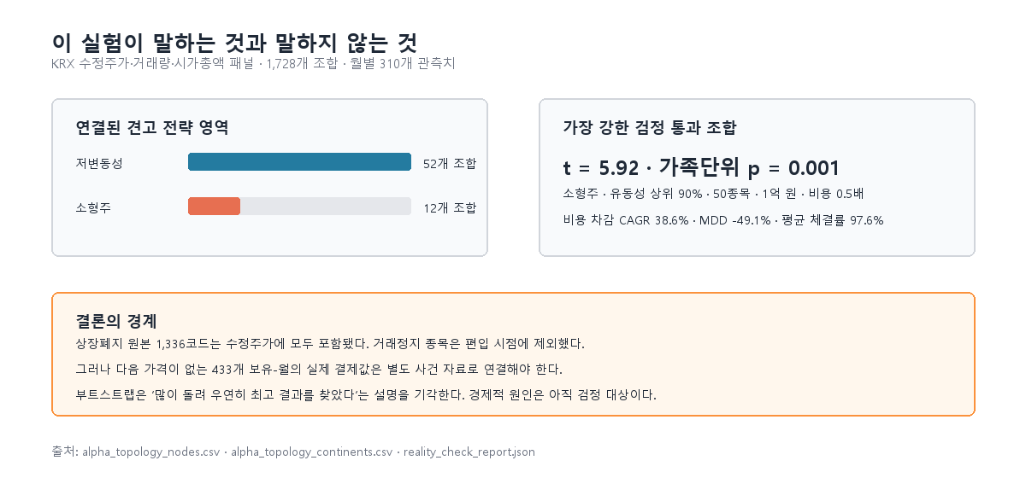
그림 3. 다중검정 보정 뒤의 의사결정 경계
전체 탐색을 반영한 가족단위 p-value는 0.001 미만이었다. 내가 설정한 1,728개 조건의 수만으로 이 최고 t-통계량을 설명하기는 어렵다는 결과다. 다만 이 검정은 ‘수많은 전략 중 운 좋게 하나를 찾았다’는 문제만 다룬다. 경제적 원인까지 증명하지는 않는다.
이 구분은 중요하다. 다중검정 보정은 ‘내가 너무 많이 찾아봤기 때문에 생긴 착시인가’를 묻는다. 소형주 수익률이 왜 존재하는지, 그 보상이 파산 위험·정보 비대칭·유동성 공급의 대가 중 무엇에서 왔는지는 말해 주지 않는다. 통계적으로 쉽게 지워지지 않는 패턴과 경제적으로 설명된 패턴은 다른 단계의 주장이다. 전자를 통과했다고 후자까지 확보한 것처럼 쓰지 않기 위해, 이 글에서는 원인을 붙이지 않았다.
한 번 더 시간으로 표본을 나눴다. 2000년 8월부터 2013년 12월까지에서 가장 높은 t-통계량을 낸 조합을 고르고, 2014년 1월 이후 149개월은 선택에 전혀 사용하지 않았다. 학습 구간에서 선택된 조합은 동일하게 소형주 50종목·유동성 상위 90%·1억 원·비용 0.5배였고, 이후 기간의 t-통계량은 5.54, 비용 차감 CAGR은 43.9%였다.
선택 구간 | 검증 구간 | 검증 t-통계량 | 검증 CAGR
2000.08~2013.12 | 2014.01~2026.05 | 5.54 | 43.9%

한 번의 분할에 의존하지 않기 위해 2008년부터 매년 같은 절차를 반복했다. 매년 1월에는 그 전까지의 데이터로 t-통계량이 가장 높은 조합 하나만 고르고, 그해 12개월 수익률로만 평가했다. 19년·221개월의 롤링 워크포워드 CAGR은 30.4%, t-통계량은 4.74였다. 19번의 선택에서 같은 소형주 조합이 계속 선택됐다.
워크포워드 결과도 ‘2014년 이후에 잘 맞았으니 미래에도 맞는다’는 보증은 아니다. 이 절차가 막는 것은 검증 구간의 수익률을 미리 본 뒤 전략을 고르는 행동이다. 반면 한 번 정한 신호의 정의, 월말 체결이라는 시간 단위, 5% 참여율, 시장충격 함수는 여전히 연구자가 선택한 가정이다. 검증이 많을수록 가정이 사라지는 것이 아니라, 어떤 가정에 결과가 민감한지가 더 또렷해질 뿐이다.
여기서 기간 표기를 분리할 필요가 있다. 신호를 만드는 수정주가·거래량·시가총액 패널의 마지막 월은 2026년 4월이다. 표의 검증 종료가 2026년 5월인 이유는 2026년 4월에 선택한 종목의 한 달 뒤 수익률을 관측했기 때문이다. 입력 데이터의 마지막 월과 평가 수익률의 마지막 월을 같은 뜻으로 쓰면 안 된다.

결과를 신뢰하지 않기 위해 다시 한 일
이 결과는 최고점을 고른 뒤 같은 기간에서 다시 칭찬한 것은 아니라는 점을 보여준다. 다음으로 원시 DataGuide 거래정지구분 패널을 직접 연결했다. 선택 시점에 상태가 ‘정상’이 아닌 종목 1,908개를 제외한 뒤, 같은 소형주 전략을 다시 실행했다.
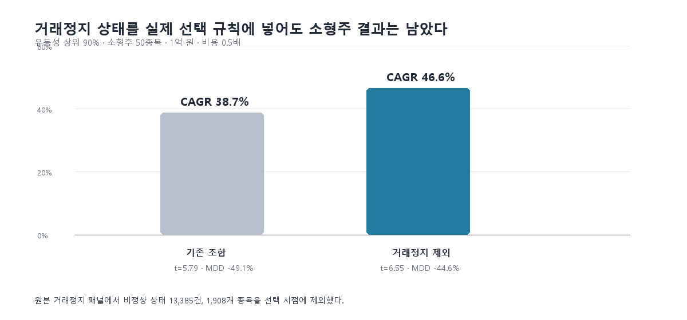
그림 4. 거래정지 편입 제외 뒤 소형주 전략 성과
거래정지 보정 뒤 비용 차감 CAGR은 46.6%, t-통계량은 6.55, MDD는 -44.6%였다. 보정 전 동일 기간의 CAGR 38.7%, t-통계량 5.79, MDD -49.1%보다 나쁘지 않았다. 적어도 이 전략의 결과가 거래정지 종목을 그대로 포함했기 때문에 생긴 것은 아니라는 점은 확인했다.
이 보정 결과가 오히려 좋아졌다고 해서 거래정지 종목을 빼면 전략이 좋아진다고 일반화할 수는 없다. 거래정지 상태의 종목은 이미 포트폴리오에서 낮은 비중이었을 수도 있고, 제외 뒤에 남은 종목의 비중이 달라졌을 수도 있다. 여기서 가능한 결론은 하나뿐이다. 거래정지 플래그를 선택 시점에 반영해도 핵심 결과가 즉시 사라지지 않았다는 것. 보정 전후의 수익률 차이에 경제적 설명을 붙이는 일은 별도 분석이 필요하다.
여기서 상장폐지 포함 여부는 추정하지 않고 코드로 대조했다. `자본총계(상장폐지)`의 1,336개 코드를 원본 수정주가와 맞춘 결과, 1,336개가 모두 수정주가 원본에 들어 있었다. 월간 연구 패널에도 그중 1,087개가 남아 있다. 따라서 관측 종료가 이른 종목을 근거로 이 데이터가 생존 종목만으로 만들어졌다고 말할 수는 없다.
다만 나는 이 확인을 생존편향이 사라졌다는 선언으로 쓰지 않았다. 기존 구현에는 ‘다음 달 가격이 존재하는 종목’만 편입 후보로 남기는 사후 필터가 있었다. 이 필터를 제거하고, 다음 월 가격이 없는 종목은 편입 시점에 제외하지 않도록 다시 돌렸다. 기본 결과는 종료 시점에 마지막 조정주가로 현금화된다고 두는 중립 규칙이다.
수익률 연결도 다시 감사했다. 기존 월간 패널에는 다음 달이 아니라 몇 년 뒤 재관측된 가격을 연결할 수 있는 공백이 21개 있었다. 최대 공백은 6,394일이었다. 19개 코드의 재진입 구간 1,764행을 격리하고, 1·6·12개월 수익률은 달력상 정확히 해당 기간 뒤의 관측치가 있을 때만 계산했다. 이 보정 뒤에도 소형주 신호에서 안정적인 구간에 속한 조합 12개는 남았고, 저변동성 신호의 해당 조합 수는 55개에서 52개로 줄었다.
이 부분은 숫자가 커서가 아니라 오류의 방향을 알 수 없어서 위험하다. 몇 년 뒤의 가격을 다음 달 가격으로 잘못 연결하면, 실제로는 거래할 수 없던 공백 기간의 손익이 한 번의 월 수익률에 섞인다. 그 결과는 과대수익일 수도, 과소수익일 수도 있다. 중요한 것은 발견한 뒤 제거했다는 사실보다, 수정 전 결과가 얼마나 많은 연결 규칙에 의존하고 있었는지를 기록하는 일이다. 백테스트의 오류는 종종 수익률을 부풀리는 단순한 형태가 아니라, 시간의 순서를 뒤섞는 형태로 나타난다.
이 중립 규칙 아래 소형주 전략의 CAGR은 38.7%다. 한 달 늦게 집행해도 CAGR 28.4%, t-통계량 4.82가 남았다. 추가 편도비용을 점차 얹으면 약 141bp에서 CAGR이 0이 된다. 지금의 비용 모형이 무조건 낙관적이라는 비판은 이 숫자와 실제 호가 스프레드를 비교해 판정할 수 있다.
비용을 매월 전량 교체한다고 둔 가정도 풀어 보았다. 실제 전월 보유 종목의 가격 변동 뒤 목표 비중으로 되돌리는 교체율은 평균 38.2%였다. 같은 비용 함수를 실제 교체율에만 적용하면 CAGR은 41.1%가 된다. 이 수치는 전략이 더 좋아졌다는 발견이 아니다. 전량 월간 매매는 비용을 보수적으로 과대 계상했다는 뜻이다.
하지만 실제 교체율 38.2%도 자동매매의 실현 비용과 같지 않다. 종목이 바뀌지 않아도 가격이 급변한 날에는 리밸런싱 주문이 한쪽으로 몰릴 수 있고, 월말 종가 기준의 신호와 실제 주문 시간 사이에는 갭이 있다. 이 계산은 ‘전량 교체’라는 단순화가 어느 방향으로 비용을 왜곡하는지만 확인한다. 호가 스프레드, 주문 분할, 장중 거래량 분포가 없는 현재 데이터로는 비용의 정확한 추정치를 만들 수 없다.
그렇다고 41.1%를 알파라고 부를 수는 없다. 같은 유동성 상위 90% 유니버스를 동일가중한 벤치마크의 CAGR은 8.7%였고, 상대 CAGR은 29.8%였다. 월별 회귀에서 벤치마크 베타는 0.83, 절편은 월 2.54%였으며 절편 t-통계량은 6.04였다. 적어도 결과가 넓은 유동성 시장을 단순히 많이 산 효과만은 아니라는 반증이다. 규모 외의 위험요인을 통제한 완전한 요인 알파와는 다른 주장이다.
이 벤치마크도 일부러 좁게 잡았다. 소형주 전략이 거래 가능성을 위해 유동성 상위 90% 안에서 종목을 골랐으므로, 비교 대상도 같은 유니버스를 동일가중으로 보유하게 했다. KOSPI 전체 지수와 비교하면 전략의 유동성 선택 자체가 만든 차이와 신호가 만든 차이를 한꺼번에 비교하게 된다. 그럼에도 이 비교가 규모·가치·수익성·시장 베타를 모두 제거한 요인모형은 아니다. 여기서 말할 수 있는 것은 유동성 유니버스 자체를 산 것만으로는 41.1%를 설명하기 어렵다는 정도다.

손절매는 손실을 막는 규칙인가, 손실 경로를 바꾸는 규칙인가
손절매는 이 글의 유동성 문제와 멀어 보이지만, 실제로는 같은 질문에 닿아 있다. 손절은 가격이 내려가면 위험을 줄이는 규칙처럼 보인다. 그러나 저유동성 종목에서 손절 주문은 가장 거래하기 어려운 순간에 나간다. 손실을 줄였다고 기록한 백테스트가 실제로는 더 큰 가격 양보와 미체결을 숨길 수 있다. 그래서 손절을 ‘수익률을 높이는 보조 신호’로 바로 넣지 않고, 손실이 난 뒤 현금 비중과 회복 가능성이 어떻게 바뀌는지부터 확인했다.
현재 원천 데이터에는 일별 수정주가는 있지만 장중 고가·저가, 호가 스프레드, 실제 주문 체결 정보는 없다. 따라서 ‘-10%에 닿는 즉시 -10%에서 체결’되는 손절은 이 데이터로 검증할 수 없다. 그런 숫자는 손절 규칙이 아니라 체결가를 임의로 만든 결과가 된다. 이번에는 더 보수적으로, 월말에 선택한 소형주를 일별 종가로 추적하다가 손실 기준을 처음 넘긴 뒤 다음 거래일 종가에 청산하고, 다음 월 리밸런싱까지 현금으로 두는 규칙만 계산했다.
비교 대상은 앞에서 나온 비용 차감 포트폴리오 전체가 아니다. 선택된 소형주 보유 종목 중 형성일과 다음 형성일의 일별 수정주가가 모두 확인되는 15,464개 보유-월을 동일가중으로 비교한 조건부 표본이다. 체결 용량과 거래비용은 이 비교에서 고정하지 못했다. 이 실험은 ‘손절을 적용하면 실전 수익률이 얼마다’를 말하는 것이 아니라, 동일한 보유 종목 경로에서 손절 기준이 수익과 손실의 분포를 어떤 방향으로 바꾸는지 보는 오버레이다.
규칙 | CAGR | MDD | 월별 t-통계량 | 손절 발생 비율 | 손절 뒤 월말 회복 비율
손절 없음 | 47.3% | -49.8% | 6.28 | - | -
일별 종가 기준 -10% | 47.5% | -42.2% | 6.86 | 35.4% | 41.9%
일별 종가 기준 -20% | 47.9% | -49.8% | 6.50 | 16.3% | 40.0%
일별 종가 기준 -30% | 46.5% | -50.9% | 6.22 | 7.8% | 37.3%

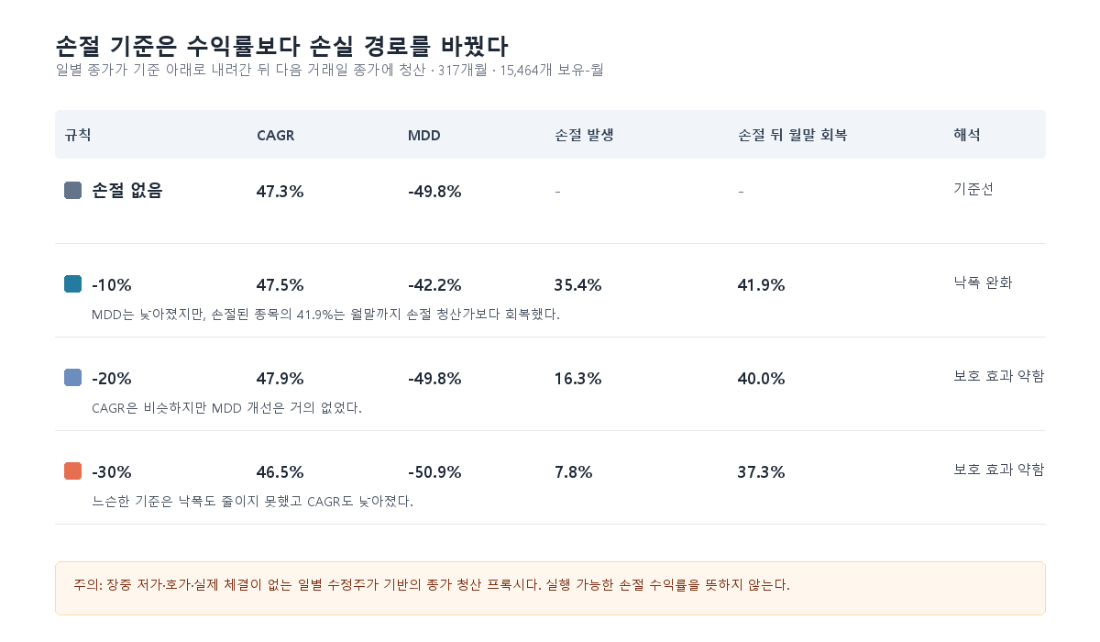
그림 5. 일별 종가 손절 규칙의 조건부 표본 비교
-10% 규칙은 최대낙폭을 7.6%p 낮췄다. 하지만 이 결과를 ‘-10%가 최적 손절선’이라고 읽으면 안 된다. 손절이 발생한 보유-월은 35.4%였고, 그중 41.9%는 월말까지 계속 보유했을 때 손절 청산가보다 높은 가격으로 끝났다. 손절은 상당수의 반등을 포기하는 대신, 큰 낙폭 구간에서 현금으로 이동한 규칙이다.
-20%는 CAGR이 47.9%로 가장 높게 보이지만 MDD는 손절 없음과 거의 같다. -30%는 CAGR과 MDD가 모두 나빠졌다. 기준을 느슨하게 만들수록 손절 횟수는 줄지만 보호 효과도 사라진다. 기준을 엄격하게 만들수록 MDD는 줄어들 수 있지만, 반등 종목을 더 많이 놓친다. 이 결과에는 단조롭게 좋은 손절선이 없었다.
여기서 더 중요한 숫자는 41.9%다. 손절된 종목 열 개 중 네 개 이상이 그 달 말에는 손절 청산가보다 높았다. 이 비율은 손절이 틀렸다는 뜻이 아니다. 손절은 개별 종목의 방향을 맞히는 규칙이 아니라, 포트폴리오가 감당할 수 없는 손실 경로를 잘라내는 규칙이라는 뜻이다. 따라서 손절의 평가는 평균 수익률 하나가 아니라 MDD, 손절 빈도, 반등 포기, 현금 체류기간을 함께 놓고 해야 한다.
손절 연구에는 이 글의 다른 한계보다 더 엄격한 경계가 있다. 일별 종가 기준의 다음 거래일 청산은 장중 손절 주문과 다르다. 갭 하락, 하한가, 거래정지, 호가 스프레드가 큰 날에는 실제 청산이 더 늦거나 더 불리할 수 있다. 종료사건의 현금 결제값도 이 조건부 표본에서는 해결되지 않는다. 그래서 이 결과는 ‘손절매를 쓰라’는 추천이 아니라, 소형주 전략의 손실을 통제하는 방법을 논할 때 어떤 데이터를 추가해야 하는지 보여 주는 첫 번째 반증이다.

이 글이 아직 투자 권유가 아닌 이유
하지만 종료 종목 436개 보유-월을 모두 전액 손실로 놓는 반대 극단에서는 포트폴리오 가치가 사실상 소멸한다. 이것은 소형주 전략이 거짓이라는 증명도, 중립 규칙이 참이라는 증명도 아니다. 수정주가에는 상장폐지 종목이 포함돼 있어도, 월간 패널의 빈 다음 가격이 청산·합병·코드변경·데이터 단절 중 무엇이었는지와 현금 결제값은 이 파일만으로 구분되지 않는다. 이 전략의 최종 관문은 새 알파가 아니라 그 436개 사건의 실제 결제값을 연결하는 일이다.
그래서 빈칸을 한 줄의 한계로 남겨두지 않았다. 436개 종료 후보를 DART 법인코드와 연결한 결과 365개가 공식 공시 조회 대상이 됐고, 상장폐지·합병·감자·해산 관련 공시 후보 1,938건을 수집했다. 이 가운데 사건의 결제와 가장 가까운 공시를 우선순위화한 원문 검토 큐는 868건이다. 이 숫자가 결제값은 아니다. 공시 제목만으로 현금청산·주식교부·정정공시를 같은 손실로 바꾸는 순간, 보정은 또 다른 편향이 된다. 여기서 필요한 작업은 추정이 아니라 사건별 현금흐름 판정이다.
이 작업이 끝나기 전에는 두 가지 극단을 동시에 보아야 한다. 기본 실행에서는 마지막 조정주가에서 현금화됐다고 두었고, 반대 극단에서는 종료 사건을 전액 손실로 두었다. 둘 사이에 실제 결제값이 있다. 이 구간이 넓다는 사실은 불편하지만, 임의의 손실률 하나를 넣어 그래프를 매끈하게 만드는 것보다 낫다. 연구의 다음 단계는 수익률을 한 자리 더 정교하게 만드는 일이 아니라, 종료사건마다 실제로 무엇을 받았는지를 확인해 이 구간을 좁히는 일이다.
아직 투자 전략이 아닌 이유
상장폐지 종목은 원천 유니버스에서 제거되지 않았고, 거래정지 종목도 편입 시점에 제외했다. 그러나 다음 가격이 비어 있는 436개 종료 사건의 실제 현금 결제값은 아직 연결하지 못했다. 따라서 이 글의 결론은 ‘소형주를 사야 한다’가 아니다. 비용·규모·유동성의 작은 변화에 남은 패턴을 발견했고, 그 패턴을 무너뜨릴 가장 구체적인 데이터 요구사항도 발견했다는 것이다.

유동성 80%는 정답이 아니었다
2장의 유동성 80%는 내게 답보다 더 좋은 질문을 남겼다. 유동성 기준은 시장 전체에 하나만 존재하는 상수가 아니다. 운용 규모, 주문 방식, 보유 종목 수, 허용 가능한 거래비용에 따라 달라지는 제약조건이다.
그래서 이번 실험에서 남은 결론은 특정 팩터의 승리가 아니다. 알파는 단일 최적값이 아니라, 비용·규모·유동성이라는 현실의 제약을 바꿔도 유지되는 안정적인 구간에서 확인돼야 한다.
그런데 이 글에서 유동성을 가르기 위해 사용한 거래회전율 역시 중립적인 숫자는 아니다. 다음 글에서는 거래회전율이 정말 투자자의 관심을 측정하는지부터 다시 확인한다.

GitHub에서 확인할 수 있는 것
- 실험 설계와 체결 모형: https://github.com/Rowoon-Lee5/metric_studio_by_moon/blob/main/experiments/alpha_topology.py
- 전체 전략 성과표: https://github.com/Rowoon-Lee5/metric_studio_by_moon/blob/main/results/alpha_topology_nodes.csv
- 참여율 민감도 실험: https://github.com/Rowoon-Lee5/metric_studio_by_moon/blob/main/experiments/participation_sensitivity.py
- 일별 종가 손절 감사: https://github.com/Rowoon-Lee5/metric_studio_by_moon/blob/main/experiments/stop_loss_daily_close_audit.py
- 다중검정 보정 결과: https://github.com/Rowoon-Lee5/metric_studio_by_moon/blob/main/results/reality_check_report.json
- 종료사건·비용·실행 감사: https://github.com/Rowoon-Lee5/metric_studio_by_moon/blob/main/results/closure_audits_report.json

[문병로 교수의 메트릭 스튜디오 02] 2장 시장관찰 ② 거래회전율은 관심이 아니었다
1편에서 유동성 조건을 움직여 보며, 숫자 하나에 너무 많은 의미를 넣고 있었다는 문제를 만났다. 유동성이 높다는 말에는 거래 가능성, 주문 충격, 운용 규모가 함께 들어 있다. 2장에 나온 인기주 이야기를 읽자 같은 문제가 다시 보였다. 이번에는 거래회전율이라는 숫자였다.
저자는 대중의 관심을 많이 받는 인기주의 예후가 상대적으로 나쁠 수 있다고 설명한다. 한 종목에 기대가 과도하게 모이면 좋은 뉴스가 이미 가격에 반영돼 있고, 뒤늦게 들어온 투자자는 낮은 기대수익률을 떠안을 수 있다는 논리다. 이 설명은 직관적이다. 그래서 데이터를 돌리기 전에 먼저 멈춰야 했다. 여기서 말하는 ‘관심’은 무엇으로 관측할 수 있는가.
“다른 특별한 이유 없이 인기가 있다는 것만으로 종목을 선택하는 것은 확률적으로 틀린 선택일 수 있다.”

내가 한 변수에 맡겼던 세 가지 일
이 질문은 이전 프로젝트에서 가장 쉽게 넘겼던 필터에서 시작한다. 나는 거래회전율 하위 10% 종목을 제외했다. 거래가 거의 없는 종목은 실제로 매수와 매도가 어려울 수 있으니, 우선 빼는 것이 합리적으로 보였다. 그 판단 자체는 실행 제약에 관한 판단이다.
문제는 그다음이었다. 남은 종목 중 회전율이 높은 종목을 ‘시장의 관심을 많이 받는 종목’이라고 불렀다. 어떤 실험에서는 회전율을 다음 달 수익률과 연결할 수 있는 신호처럼 다뤘다. 같은 숫자가 거래 가능성을 가르는 필터였다가, 투자자 심리를 설명하는 변수였다가, 다시 예측 변수처럼 바뀐 셈이다. 나는 그 역할이 바뀌는 순간마다 필요한 근거도 함께 바뀐다는 사실을 확인하지 않았다.
거래회전율은 보통 일정 기간 거래량을 상장주식 수로 나눈 비율이다. 계산하기 쉽다는 장점은 있다. 그러나 회전율이 높다는 사실만으로 누가 왜 거래했는지는 알 수 없다. 기관의 리밸런싱, ETF 편입·편출, 유동성공급자의 양방향 주문, 대주주의 블록거래, 악재 뒤의 손절 물량도 회전율을 높인다. 거래가 많다는 결과와 투자자가 많이 주목했다는 원인을 같은 것으로 두면, 숫자는 남고 원인은 사라진다.
분모도 단순하지 않다. 같은 거래량이라도 상장주식 수, 유통 가능 물량, 최대주주의 장기 보유 비중이 다르면 회전율은 달라진다. 증자나 감자가 있으면 시간에 따라 같은 기업의 분모도 바뀐다. 내가 사용한 회전율은 관측 가능한 거래량과 주식 수로 만든 비율일 뿐, 개인 투자자의 주목을 직접 찍은 값이 아니다.
이 차이는 단어 선택의 문제가 아니다. 회전율 상위 종목의 성과가 약하다는 결과를 얻었을 때, ‘관심이 과열됐다’고 해석하면 행동경제학의 주장처럼 보인다. 반면 그 거래가 기관의 기계적 주문이었다면 같은 결과는 수급 충격이나 유동성 공급의 문제일 수 있다. 결과는 같아도 다음 검증은 완전히 달라진다.

뉴스량을 붙인 이유
그래서 거래회전율을 뉴스량으로 교체한 것이 아니다. 회전율을 관심이라고 부르던 해석을 점검하기 위해, 원천 뉴스 헤드라인 수라는 별도의 관측값을 같은 종목·같은 달에 붙였다. 뉴스량도 관심 그 자체는 아니다. 조회 수, 실제 독자 수, 기사 내용의 긍정·부정은 알 수 없다. 다만 거래가 아니라 정보 노출의 흔적을 세는 관측 창이라는 점에서 회전율과 다르다.
가격 패널과 원천 뉴스 패널이 함께 있는 표본은 248개 종목, 2000년 6월부터 2025년 4월까지 27,563개 종목-월이다. 각 월에 뉴스 헤드라인 수의 로그값으로 종목을 하위·중간·상위 3분위로 나눴다. 월마다 뉴스가 없는 종목과 매우 많은 종목의 분포가 달라질 수 있으므로, 전체 기간에서 한 번 자른 것이 아니라 해당 월 안에서 세 집단을 다시 만들었다.
비교한 것은 ‘뉴스가 많으면 수익률이 높았는가’가 아니다. 각 뉴스 집단 안에서 6개월 모멘텀 순위가 이후 12개월 수익률 순위와 얼마나 같은 방향으로 움직였는지를 봤다. 여기서 Rank IC는 두 순위의 상관계수다. 0이면 과거 6개월 성과 순위와 이후 12개월 성과 순위 사이에 일정한 순서 관계가 없다는 뜻이고, 양수면 과거 순위가 높았던 종목이 이후에도 상대적으로 높은 수익률을 낼 경향이 있다는 뜻이다. 퍼센트 수익률이나 승률이 아니다.
뉴스량 집단 | 평균 12개월 Rank IC | 계산 가능한 월수 | 월별 표본 수 평균
하위 3분위 | 0.058 | 192개월 | 48.1개
중간 3분위 | 0.013 | 192개월 | 47.5개
상위 3분위 | 0.060 | 192개월 | 47.9개

표의 월별 종목 수가 248개의 3분의 1보다 작은 이유도 남겨 둬야 한다. 6개월 과거수익률과 12개월 미래수익률이 모두 계산되고, 뉴스가 같은 달에 관측된 종목만 남겼기 때문이다. 뉴스 패널의 월별 커버리지가 일정하지 않으므로 192개월은 달력상의 모든 월이 아니라 세 집단의 IC를 모두 계산할 수 있었던 월수다. 이 표를 시장 전체의 인기주 효과라고 읽을 수 없는 이유다.
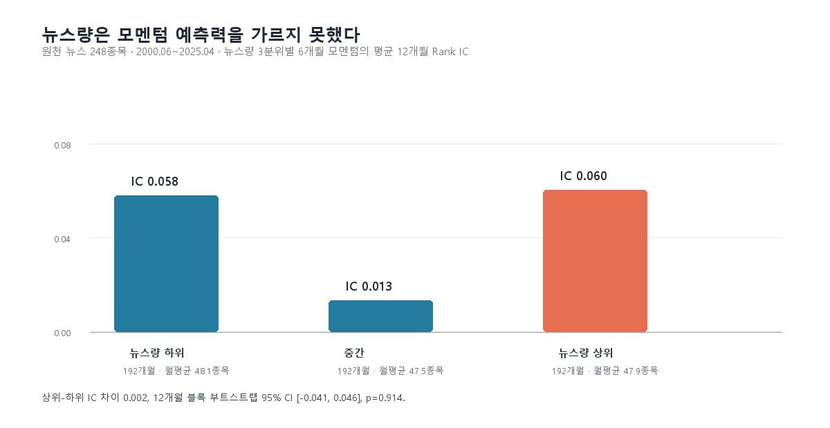
그림 1. 원천 뉴스량별 모멘텀 Rank IC
원천 패널 전체로 넓히자 뉴스가 많은 집단의 Rank IC는 0.060, 뉴스가 적은 집단은 0.058이었다. 상위와 하위의 평균 차이는 0.002에 불과하다. 앞선 작은 뉴스 표본에서 보였던 방향 차이를 그대로 일반화할 근거는 사라졌다.
12개월 미래수익률은 인접한 월끼리 서로 겹친다. 그래서 월별 IC 192개를 독립된 192번의 시행처럼 세지 않았다. 뉴스량 상위와 하위 집단의 IC 차이를 12개월 블록 단위로 5,000회 재표집했다. 95% 구간은 -0.041에서 0.046, 양측 p-value는 0.914였다. 이 표본에서는 뉴스가 많다는 사실만으로 모멘텀의 순위 예측력이 달라진다고 말할 수 없다.

같은 관심을 측정했다면, 같은 종목을 골라야 한다
뉴스량과 회전율이 정말 비슷한 대리변수라면 적어도 상위 종목에서 상당한 겹침이 있어야 한다. 그래서 같은 종목·같은 달에서 두 변수의 순위상관과 상위 10% 종목의 겹침을 따로 계산했다. 평균 순위상관은 -0.036, 상위 10%의 평균 겹침은 7.2%였다. 회전율 상위 10%를 ‘뉴스가 많이 난 종목의 저렴한 대체물’이라고 부르기 어려운 수치다.
이 결과가 뉴스량을 더 신뢰하라는 뜻은 아니다. 뉴스는 적지만 회전율이 높은 집단의 모멘텀 IC는 0.051이었고, 뉴스와 회전율이 모두 높은 집단에서는 0.077이었다. 거래는 많지만 헤드라인은 적은 종목과, 둘 다 높은 종목은 다른 현상일 수 있다. 지금 데이터만으로 그 차이가 기관 수급인지, 산업 이슈인지, 호가가 얇아진 결과인지는 가를 수 없다.
이번 실험에서 버린 가정
버린 것은 ‘인기주는 예후가 나쁘다’는 책의 문장이 아니다. 거래회전율이 곧 투자자의 관심이라는 내 편리한 가정이다. 뉴스량과 회전율은 상위 종목도 거의 공유하지 않았고, 뉴스량별 모멘텀 차이도 이 표본에서 남지 않았다. 둘을 같은 현상을 측정한 것처럼 합치면 안 된다.

여기서 멈춰야 하는 이유
이 결과만으로 인기주 효과가 없다고 말하면 같은 실수를 반복하게 된다. 뉴스가 없는 달은 실제로 아무 정보도 없었던 달이 아니라, 내가 수집한 원천에서 해당 종목의 헤드라인을 관측하지 못한 달일 수 있다. 기사 수는 내용, 조회 수, 검색량, 실제 주문 주체를 구분하지 않는다. 뉴스 패널에 있는 248개 종목도 시장 전체의 무작위 표본이 아니다.
따라서 다음 단계는 뉴스량을 팩터 하나로 추가하는 일이 아니다. 검색량은 개인의 주목을, 투자자별 수급은 주문 주체를, 호가 스프레드와 호가 불균형은 실제 거래 환경을 다른 방식으로 관측한다. 이 변수들이 같은 날 함께 움직이는 경우와 하나만 움직이는 경우를 먼저 분리해야 한다. 그래야 ‘관심이 높다’가 아니라 ‘어떤 종류의 관심 또는 주문 흐름이 있었는가’를 묻기 시작할 수 있다.
내가 2편에서 얻은 것은 인기주를 피하는 규칙이 아니다. 거래회전율 하위 10% 제외는 실행 제약으로 남길 수 있지만, 회전율 상위를 투자자 관심이라고 설명하려면 전혀 다른 증거가 필요하다는 경계다. 변수를 하나 더 넣기 전에 그 변수가 무엇을 보지 못하는지부터 적는 습관이, 이 장에서 가장 먼저 고쳐야 할 연구 설계였다.

관측하지 않은 것을 이름 붙일 때 생기는 오류
회전율이 높은 뒤에 수익률이 낮았다는 결과는 여러 방식으로 생길 수 있다. 기대가 과도하게 반영돼 이후 수익률이 낮아졌을 수도 있다. 악재가 나와 기존 보유자가 매도하면서 회전율만 높아졌을 수도 있다. 지수 편입을 앞둔 기관 주문이 거래량을 키웠을 수도 있다. 이 세 경우는 회귀식에서 같은 회전율 한 칸으로 들어가지만, 경제적 의미와 다음에 검증할 데이터는 다르다.
특히 수익률을 설명하려는 변수와 수익률의 충격이 서로 영향을 주는 문제를 피할 수 없다. 가격이 급격히 움직이면 거래가 늘고 뉴스가 쏟아질 수 있다. 이때 회전율이나 뉴스량이 높은 달 뒤의 성과를 보고 ‘관심이 가격을 움직였다’고 말하면, 원인과 결과의 순서를 이미 가정한 셈이다. 이번 검증은 그 인과관계를 풀지 못한다. 나는 적어도 거래회전율 하나로 그 인과관계를 설명할 수 없다는 점까지만 확인했다.
이 구분은 과거 연구를 부정하려는 태도가 아니다. 많은 논문이 회전율을 통제변수 또는 유동성 대리변수로 쓰는 데에는 데이터 접근성이라는 현실적인 이유가 있다. 다만 통제변수로 썼던 숫자를 행동경제학의 ‘관심’으로 해석하는 순간에는 추가 검증이 필요하다. 변수의 계산식이 바뀌지 않아도, 문장 속에서 맡긴 역할이 바뀌면 연구의 주장도 커진다.
나 역시 이전에는 회전율 상위 종목의 결과를 보고 시장의 열기를 이야기하고 싶었다. 그 설명은 결과를 이해하기 편하게 만들지만, 왜 해당 종목만 거래됐는지는 말해 주지 않는다. 이번 표가 중요한 이유는 인기주 효과의 방향이 아니라, 편리한 설명 하나가 데이터에서 얼마나 쉽게 분해되는지를 보여 준다는 데 있다.

다음 데이터는 어떻게 붙여야 하는가
검색량, 수급, 호가 데이터를 받는다고 문제가 자동으로 해결되지는 않는다. 먼저 각 데이터의 시간 단위를 맞춰야 한다. 월말 뉴스량과 장중 호가 스프레드를 같은 날짜라는 이유만으로 결합하면, 신호가 실제 주문 전에 알려졌는지 알 수 없다. 관심도 연구에서는 ‘어느 변수를 썼는가’보다 ‘언제 알 수 있었는가’가 먼저다.
그다음에는 변수들을 한 지수로 합치기보다, 네 가지 조합을 분리해 봐야 한다. 뉴스만 많은 경우, 뉴스와 개인 순매수가 함께 높은 경우, 거래만 폭증한 경우, 호가가 얇아진 경우는 모두 다른 사건일 수 있다. 이 분리를 한 뒤에야 각 사건이 다음 수익률·변동성·스프레드 변화와 어떤 관계를 갖는지 묻는 순서가 된다.
그 과정에서도 ‘관심’이라는 라벨을 너무 빨리 붙이지 않을 생각이다. 데이터가 허용하는 표현은 ‘뉴스 헤드라인 수가 높았던 종목’, ‘거래회전율이 높았던 종목’처럼 관측값 자체를 말하는 것부터다. 관심은 그 관측값들이 어느 정도 같은 방향으로 움직이고, 다른 설명보다 더 잘 남았을 때 마지막에 붙일 이름이다.

GitHub에서 확인할 수 있는 것
- 원천 뉴스 관심도 재검증 코드: https://github.com/Rowoon-Lee5/metric_studio_by_moon/blob/main/experiments/news_attention_raw_validation.py
- 뉴스량별 모멘텀 결과: https://github.com/Rowoon-Lee5/metric_studio_by_moon/blob/main/results/news_attention_raw_ic_summary.csv
- 뉴스량과 거래회전율의 불일치: https://github.com/Rowoon-Lee5/metric_studio_by_moon/blob/main/results/attention_measurement_agreement.csv
- 원천 뉴스 검증 보고서: https://github.com/Rowoon-Lee5/metric_studio_by_moon/blob/main/results/news_attention_raw_report.json
이 글은 투자 권유가 아니다. 거래회전율에 붙였던 해석을 원천 뉴스 패널로 점검한 연구 기록이다.
이 글은 투자 권유가 아니다. 거래회전율에 붙였던 해석을 원천 뉴스 패널로 점검한 연구 기록이다.

[문병로 교수의 메트릭 스튜디오 02] 2장 시장관찰 ③ 여러 모델의 합의는 증거를 늘리는가
1편에서는 유동성 기준이 바뀌어도 남는 결과가 있는지 봤고, 2편에서는 거래회전율을 관심이라는 한 단어로 부르는 일을 멈췄다. 그러고 나면 자연스럽게 다음 보완책이 떠오른다. 모델 하나를 믿기 어렵다면 여러 모델이 동시에 고른 종목만 사면 되지 않을까.
전략을 만들 때 나는 실제로 이런 방식으로 불안을 줄여 왔다. 한 신호가 약해 보이면 조건을 더 붙였다. 재무가 좋고, 가격 흐름도 괜찮고, 유동성도 충분한 종목은 한 조건만 통과한 종목보다 더 믿을 만해 보인다. 문제는 ‘조건을 더 붙였다’는 말이 무엇을 의미하는지였다. 필터를 추가한 것인지, 서로 다른 정보를 합친 것인지, 같은 정보를 여러 번 센 것인지가 섞여 있었다.
“패턴과 운용 전략은 둘 다 최적화 작업의 결과로 찾은 것이다.”

필터를 더한 것과 증거를 더한 것은 다르다
거래회전율 하위 종목을 제외하는 일은 우선 거래하기 어려운 종목을 제거하는 필터다. 반전이나 모멘텀은 그 안에서 어느 종목을 살지 순위를 매기는 신호다. 소형주도 투자 가능 범위를 좁히는 조건으로 쓸 수 있고, 작은 시가총액 자체에 보상을 기대하는 신호로 쓸 수도 있다. 같은 숫자라도 전략 안에서 맡는 역할이 다르면 결과가 달라진 이유도 달라진다.
지난 프로젝트에서 한국 주식 표본의 모멘텀 성과가 기대보다 약했을 때, 나는 재무 기준을 덧붙이면 약점을 보완할 수 있다고 생각했다. 재무제표와 가격은 적어도 다른 시점과 다른 생성 과정에서 나온 정보일 수 있다. 다만 이번 3편의 실험은 재무·공시 데이터를 붙인 실험이 아니다. 수정주가, 거래량, 시가총액에서만 나온 규칙들이 서로에게 표를 던지는 실험이다.
여기서는 네 종류의 신호를 사용했다. 지난 1개월 수익률이 낮았던 종목을 고르는 반전, 지난 6개월 수익률이 높았던 종목을 고르는 모멘텀, 최근 12개월 수익률 변동성이 낮았던 종목을 고르는 저변동성, 시가총액이 작은 종목을 고르는 소형주다. 각 신호에 유동성 상위 50%·70%·90%·전체라는 네 유니버스와 보유 종목 수 20·30·50개라는 세 설정을 붙였다. 따라서 4개 신호 × 4개 유니버스 × 3개 보유 종목 수, 총 48개 구성요소 전략이 생긴다.
48이라는 숫자가 48개의 독립된 연구 결과를 뜻하지는 않는다. 예를 들어 저변동성·유동성 상위 70%·30종목과 저변동성·유동성 상위 90%·30종목은 후보군의 상당 부분을 공유한다. 반전과 모멘텀도 서로 반대 방향의 순위를 쓰지만 같은 월말 가격 패널 위에서 계산된다. 이름이 다른 모델을 많이 만들었다는 사실만으로 오류가 서로 상쇄된다고 볼 수 없다.

합의 포트폴리오를 어떻게 만들었는가
매월 48개 전략이 선택한 종목마다 한 표씩 더했다. 그 달에 표를 많이 받은 상위 30개 종목을 같은 비중으로 보유하는 것이 합의 포트폴리오다. 여기서 30개는 ‘가장 성과가 좋았던 종목 수’라서 고른 값이 아니다. 합의가 종목을 더 좁게 압축하는 구조 자체를 보기 위해 고정한 보유 종목 수다. 다른 보유 종목 수에서도 같은 결과가 난다고 주장할 수는 없다.
상위 30개 종목은 평균 13.8표를 받았다. 처음에는 이 숫자를 확신의 크기처럼 읽었다. 서로 다른 모델 열세 개 이상이 한 종목을 골랐다면, 그 종목은 여러 번 검증을 통과한 것처럼 보인다. 그러나 이 표는 독립된 연구자 열세 명의 판단이 아니다. 같은 가격·거래량·시가총액 패널을 서로 다른 창으로 잘라 본 결과다.
이 실험에는 거래비용과 체결 제약을 넣지 않았다. 1편의 실행 가능성 검증과 다른 목적의, 신호 구조만 보는 비교다. 그래서 여기서 양의 성과가 나왔어도 실제 운용 가능한 전략이라고 말할 수 없었고, 음의 성과가 나왔다고 네 신호 전체가 무가치하다고 말할 수도 없다. 확인하려는 것은 한 가지였다. 표를 많이 받은 종목만 모으는 압축 규칙이, 구성요소 전략을 그대로 평균내는 것보다 더 안정적인가.

같은 48개 모델을 두 방식으로 조합해 봤다
비교 대상은 두 개다. 첫째는 매월 표가 많은 상위 30개 종목만 담는 합의 포트폴리오다. 둘째는 48개 구성요소 전략의 월별 수익률을 똑같이 평균낸 기준선이다. 후자는 실제로 한 개의 계좌에서 그대로 구현한 포트폴리오가 아니라, 같은 재료를 ‘압축하지 않고 평균내면’ 어떤 수익률 흐름이 나오는지 보는 비교 기준이다. 이 둘을 모두 앙상블이라고 부르면, 왜 결과가 달라졌는지 보이지 않는다.
비교 대상 | 비교 가능한 월수 | CAGR | 이 표가 뜻하는 것
표가 많은 상위 30종목 | 309개월 | -12.9% | 공통 선호가 강한 종목으로 압축
48개 구성요소 전략 평균 | 309개월 | 5.8% | 구성요소의 월 수익률을 기계적으로 평균

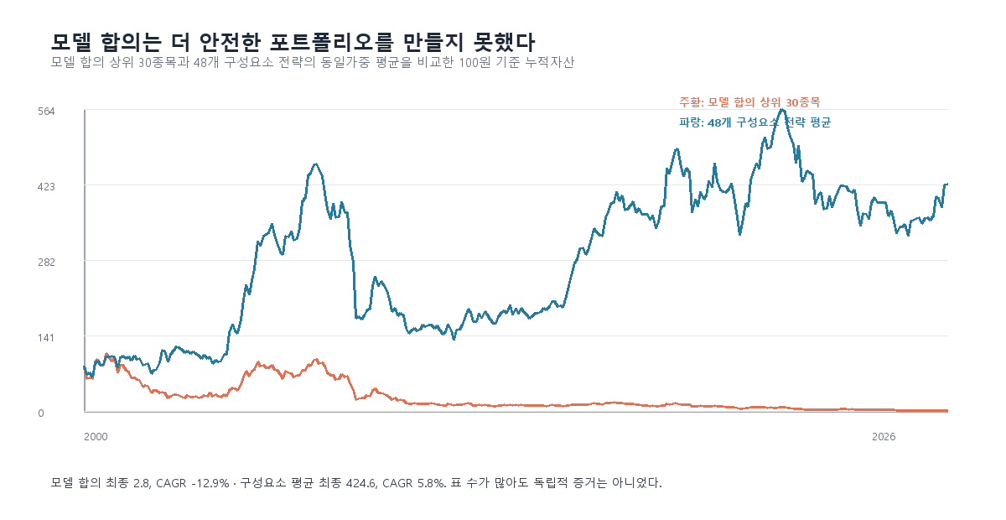
그림 1. 모델 합의 포트폴리오의 누적 성과
합의 포트폴리오는 309개월 동안 100을 2.8까지 줄였다. 반면 같은 기간 48개 구성요소 전략의 월 수익률 평균은 CAGR 5.8%였다. 두 수익률 흐름의 월별 상관은 0.895로 매우 높았다. 같은 재료를 사용했기 때문에 대체로 같은 방향으로 움직였지만, 표가 가장 많이 모인 종목만 남기는 단계에서 손실 집중이 더 커졌다.
이 차이를 ‘평균은 분산투자이고 합의는 집중투자라서 그렇다’고만 말하면 충분하지 않다. 무엇에 집중됐는지가 핵심이다. 합의 포트폴리오는 48개 모델이 공통으로 선호한 특성, 즉 이 데이터 패널에서 반복적으로 두드러진 가격 경로나 시가총액 특성에 자본을 몰았다. 구성요소 전략 평균은 서로 다른 유동성 범위와 보유 종목 수가 남기는 차이를 일부 유지한다. 둘은 같은 신호를 썼지만, 오류를 다루는 방식이 달랐다.

이 결과가 말하는 범위
이 결과는 ‘앙상블은 나쁘다’를 말하지 않는다. 실패한 것은 가격·거래량·시가총액이라는 하나의 정보원을 여러 번 변형한 뒤, 표 수가 많은 종목만 남기면 증거가 늘어난다고 본 규칙이다. 수익성, 가치, 공시 텍스트, 뉴스, 투자자별 수급처럼 서로 다른 데이터 생성 과정에서 나온 신호가 만나는 경우까지 이 실험으로 판단할 수 없다.
그렇다고 재무 신호 하나를 붙이면 바로 독립성이 생기는 것도 아니다. 재무제표의 기준일이 아니라 공시일, 정정 공시, 발표 지연까지 맞추지 않으면 당시 투자자가 알 수 없던 정보를 과거에 가져오는 오류가 생긴다. 가격 신호와 재무 신호가 다른 데이터를 쓴다는 사실과, 두 데이터가 실제로 그 시점에 이용 가능했다는 사실은 별개의 검증이다.
또 하나 남는 질문은 선택 종목의 겹침만으로 독립성을 판정할 수 있는가다. 두 모델이 같은 종목을 거의 고르지 않아도 유동성이 마르는 달에 함께 약해질 수 있다. 반대로 일부 종목이 겹쳐도 한쪽이 공시 이후의 재무 변화를, 다른 한쪽이 가격 추세를 본다면 같은 오류가 반복된다고 단정할 수 없다. 앞으로 확인해야 할 것은 ‘몇 표를 받았는가’보다 각 표가 어떤 데이터에서 나왔고 어느 손실 구간에서 함께 틀리는가다.
이번 실험에서 버린 가정
버린 것은 여러 모델을 쓰는 일 자체가 아니다. 같은 데이터의 다른 변형이 한 종목에 표를 많이 던졌다는 사실을 독립된 증거의 개수로 세는 방식이다. 표 수는 확신의 크기가 아니라, 모델 집합이 특정 특성을 얼마나 반복해서 선호하는지의 지표일 수 있다.

3편에서 얻은 것은 다음 앙상블의 설계 조건이다. 가격 기반 신호 하나와 뉴스·공시·재무처럼 다른 관측 창에서 나온 신호 하나가 같은 종목을 고를 때, 먼저 두 신호가 함께 실패하는 비율과 선택 종목 수를 봐야 한다. 성과가 높은 합의 점수를 찾기 전에, 합의를 만든 증거가 서로 다른 오류를 낼 수 있는지부터 확인해야 한다.

다음 합의를 만들기 전에 확인할 세 가지
첫째는 출처다. 두 신호가 계산식만 다른지, 아니면 실제로 다른 데이터 생성 과정에서 왔는지를 구분해야 한다. 가격의 6개월 변화율과 12개월 변동성은 둘 다 가격 시계열에서 나온다. 반면 공시가 발표된 날짜와 가격 변화는 서로 다른 관측 창을 제공할 수 있다. 다만 공시가 실제로 공개된 시점을 맞추지 못하면, 출처가 달라도 독립적인 증거가 아니다.
둘째는 시간이다. 뉴스와 재무 데이터는 ‘현재 값’이 아니라 당시 이용 가능한 값이어야 한다. 예를 들어 12월 말 포트폴리오에 12월 말 재무제표를 붙였다고 해도, 그 재무제표가 2월에 공시됐다면 12월의 의사결정 근거가 될 수 없다. 가격 데이터는 매일 갱신되지만 공시·뉴스·수급 데이터는 공개 시점과 수정 시점이 다르다. 합의 모델은 이 시간 차이를 무시하는 순간, 서로 다른 증거를 합치는 것이 아니라 미래 정보를 과거에 섞는 모델이 된다.
셋째는 손실 구간이다. 선택 종목의 겹침이 낮다는 사실만으로 두 모델이 분산된다고 할 수 없다. 평소에는 다른 종목을 고르다가도 유동성이 줄어드는 달에 함께 손실을 낼 수 있다. 따라서 합의의 성과를 보기 전에 각 신호의 손실 월, 최대낙폭 구간, 거래 가능 종목 수가 얼마나 같이 움직였는지 확인해야 한다. 포트폴리오에서 자산 상관을 보는 것처럼, 연구 단계에서도 가설의 실패 상관을 봐야 한다.
이 세 가지를 확인하지 않고 표를 늘리면 오히려 더 위험할 수 있다. 합의 점수가 높은 종목은 모델이 많이 동의한 종목이 아니라, 내가 만든 모델 집합의 공통 편향에 가장 잘 맞는 종목일 수 있기 때문이다. 3편의 -12.9%는 그 편향이 실제로 어떤 위험을 뜻하는지 설명하지 않는다. 다만 표 수와 증거 수를 같은 것으로 놓으면 안 된다는 반례는 된다.

재무를 넣는다면 무엇이 달라지는가
지난 프로젝트에서 확인한 한국 시장의 약한 모멘텀은, 재무 기준을 붙이는 질문을 더 중요하게 만든다. 하지만 ‘모멘텀이 약하니 재무를 더하자’는 말만으로는 연구 질문이 되지 않는다. 재무가 모멘텀이 놓치는 정보를 제공하는지, 아니면 이미 가격에 반영된 정보를 늦게 다시 읽는지, 두 신호가 충돌할 때 어느 쪽이 오류를 줄이는지를 따로 확인해야 한다.
그래서 다음 실험의 비교 대상은 재무·가격 합의 포트폴리오 하나가 아니라 세 가지가 되어야 한다. 가격 신호만 쓴 포트폴리오, 시점일치를 통과한 재무 신호만 쓴 포트폴리오, 그리고 두 신호가 동시에 선택한 포트폴리오다. 세 결과를 같이 놓아야 합의가 새 정보를 더했는지, 단지 종목 수를 줄였는지 구분할 수 있다. 그 전까지 재무는 ‘보완재’가 아니라 아직 검증되지 않은 다른 관측 창이다.

GitHub에서 확인할 수 있는 것
- 모델 합의·공동 실패 실험 코드: https://github.com/Rowoon-Lee5/metric_studio_by_moon/blob/main/experiments/meta_structure_research.py
- 합의 포트폴리오와 구성요소 평균 비교: https://github.com/Rowoon-Lee5/metric_studio_by_moon/blob/main/results/consensus_benchmark_summary.csv
- 합의 포트폴리오 월별 수익률: https://github.com/Rowoon-Lee5/metric_studio_by_moon/blob/main/results/consensus_benchmark_monthly.csv
이 글은 투자 권유가 아니다. 하나의 데이터 생성 과정에 의존한 모델 투표가 독립된 증거가 되는지 점검한 연구 기록이다.
이 글은 투자 권유가 아니다. 하나의 데이터 생성 과정에 의존한 모델 투표가 독립된 증거가 되는지 점검한 연구 기록이다.

[문병로 교수의 메트릭 스튜디오 02] 2장 시장관찰 ④ 시장 상태는 모델의 공동 실패로 읽을 수 있을까
3편에서 가격·거래량·시가총액 패널에서 나온 모델들의 합의가 안전장치가 아니라는 결과를 확인했다. 그러면 한 모델의 승자를 고르는 일보다, 여러 모델이 같은 시점에 무너지는 장면을 기록하는 편이 더 낫지 않을까. 2장에 모멘텀과 반전의 상반된 결과가 함께 나온 이유도 이 질문으로 읽혔다.
어떤 표본에서는 많이 오른 종목이 더 오르는 모멘텀이 보이고, 다른 표본에서는 최근에 덜 오른 종목이 회복하는 반전이 보인다. 둘 다 약한 표본도 있다. 처음에는 어느 쪽이 한국 시장에 맞는지 고르려 했다. 기간을 조금 바꾸고 유동성 기준을 바꿀 때마다 답이 달라지자, 더 좋은 파라미터를 찾는 일은 끝이 없었다.
“같은 실험에 대해 한국과 미국의 현상이 다르고, 미국 데이터를 놓고도 연구자에 따라 세 가지 방향의 결론이 다 나왔다.”

이 문장을 읽고 질문을 바꿨다. 모멘텀과 반전 중 어느 전략이 다음 달에 이길지를 묻는 대신, 반전·모멘텀·저변동성·소형주가 자기 기준에서 동시에 크게 기대를 밑돈 달이 있는지 보자. 한 모델만 약한 달은 그 모델의 문제일 수 있다. 서로 다른 규칙이 함께 기대를 배반하면, 공통된 시장 환경이나 공통 데이터의 한계가 먼저 의심된다.
다만 여기에는 처음부터 피해야 할 과장이 있다. 네 신호 모두 가격·거래량·시가총액 패널에서 나왔다. 이들이 함께 실패한다는 사실은 시장을 가격보다 먼저 본다는 뜻이 아니다. 공동 실패도 결국 월말 가격으로 확인한 사건이다. 이 지표가 할 수 있는 일은 ‘다음 달을 맞힌다’는 선언이 아니라, 내가 의존한 설명들이 같은 달에 동시에 약해졌는지를 기록하는 일이다.

실패를 어떻게 셌는가
각 월말에 네 개의 30종목 포트폴리오를 만들었다. 반전은 지난 1개월 수익률이 낮았던 종목, 모멘텀은 지난 6개월 수익률이 높았던 종목, 저변동성은 최근 12개월 변동성이 낮았던 종목, 소형주는 시가총액이 작은 종목을 고른다. 모두 다음 한 달의 수정주가 수익률로 평가했다.
실패를 단순히 수익률이 음수인 달로 정의하지는 않았다. 신호마다 평소 수익률 수준과 변동성이 다르기 때문이다. 각 신호의 월 t 실현수익률을 직전 36개월 수익률의 평균·표준편차와 비교했다. 직전 평균보다 한 표준편차 이상 낮으면 그 신호를 한 번 실패로 표시했다. 최소 24개월의 과거수익률이 있을 때만 계산했다.
여기서 ‘한 표준편차 아래’는 정규분포의 확률을 뜻하지 않는다. 수익률이 정규분포라고 가정한 것도 아니다. 서로 다른 신호의 예상 밖 부진을 같은 내부 척도로 표시하기 위한 기준일 뿐이다. 36개월과 한 표준편차도 검증된 최적값이 아니라, 이 연구에서 고정한 관측 규칙이다.

먼저 버린 결론: 같은 달 수익률은 예측 검증이 아니다
처음 구현에서는 공동 실패 수와 같은 보유기간의 시장수익률을 비교했다. 그러면 ‘실패가 많았던 달에 시장도 나빴다’는 관계는 볼 수 있다. 하지만 공동 실패 자체가 그 달의 실현수익률로 계산되므로, 그 결과를 다음 달 예측처럼 읽으면 시간 순서가 뒤집힌다. 같은 수익률에서 만든 설명변수와 결과변수를 비교한 셈이기 때문이다.
그래서 기존의 극적인 그래프와 ‘실패가 많을수록 다음 달 시장수익률이 나빠졌다’는 문장을 삭제했다. 이 지점은 표현을 순화할 문제가 아니라 실험을 다시 해야 하는 문제였다. 월 t의 수익률이 확정된 뒤에 실패 상태를 관측하고, 그 다음 월 t+1의 수익률을 별도 목표값으로 두었다.
여기서 말하는 시장수익률도 정확히 적어야 한다. KOSPI나 KOSDAQ 지수 수익률이 아니다. 네 신호를 계산할 수 있고 21일 평균 거래대금이 있는 종목들의 다음 달 수정주가 수익률을 동일가중한 값이다. 따라서 아래 표는 ‘한국 시장 전체의 경기 예측’이 아니라, 이 실험에 들어온 적격 종목군에서 공동 실패가 다음 달 단면 수익률과 관계가 있는지를 보는 표다.

한 달 앞으로 밀어 다시 계산한 결과
월 t에 동시에 실패한 신호 수 | 월 t+1 적격 종목군 평균수익률 | 관측 수 | 읽는 법
0개 | 1.34% | 209 | 기준 상태
1개 | 1.00% | 63 | 기준 상태와 큰 차이 없음
2개 | 1.40% | 30 | 방향이 이어지지 않음
3개 | 3.16% | 1 | 표본이 한 번뿐이라 해석 불가
4개 | -5.81% | 5 | 평균은 낮지만 표본이 너무 작음

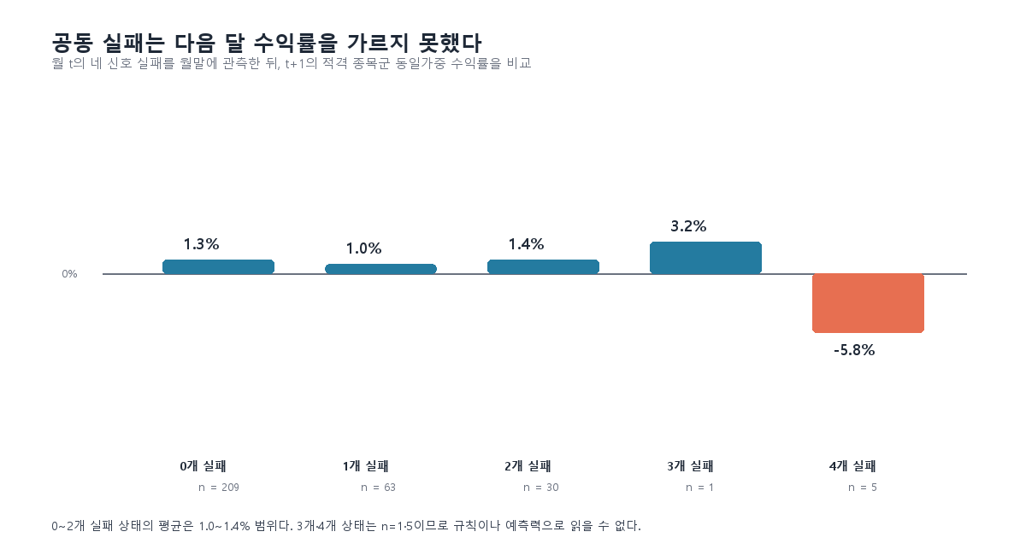
그림 1. 동시에 실패한 모델 수와 다음 달 시장 수익률
0개·1개·2개 실패 상태의 다음 달 평균수익률은 1.0%에서 1.4% 범위에 있다. 실패 수가 하나 늘어날수록 다음 달 수익률이 낮아진다는 단조로운 패턴은 사라졌다. 4개 실패 상태의 평균은 -5.81%이지만 관측 수가 다섯 번뿐이고, 중앙값은 -0.23%다. 몇 번의 큰 손실이 평균을 움직였을 가능성을 배제할 수 없다.
기간을 2014년 전후로 나눠도 결과는 예측 규칙을 지지하지 않았다. 실패 수와 다음 달 수익률의 순위상관은 2000~2013년에 -0.036, 2014~2026년에 -0.037이었다. 두 숫자는 사실상 0에 가깝다. 이전 구현에서 강해 보였던 관계는 시간상 같은 보유기간을 비교했을 때의 동시적 관계였고, 한 달 앞으로 목표값을 밀자 남지 않았다.
이렇게 쓰면 공동 실패라는 아이디어가 실패한 것처럼 보일 수 있다. 그러나 정확히 실패한 것은 더 좁다. 이 가격 기반 공동 실패 지표가 다음 달 적격 종목군 수익률을 예측한다는 가설이다. 이 부정적 결과는 그래프를 예쁘게 만드는 파라미터를 더 찾기보다, 지표가 무엇을 관측했는지 다시 묻게 한다.

공동 실패는 여전히 무엇을 기록할 수 있는가
공동 실패가 다음 달 수익률을 맞히지 못한다고 해서 쓸모없는 기록은 아니다. 네 신호가 같은 달에 자기 기준보다 크게 부진했다는 사실은, 네 모델이 공유한 데이터와 가정이 동시에 약해진 장면을 표시한다. 이 상태는 포지션을 줄이라는 신호가 아니라, 다음 분석에서 원인을 복원할 달을 고르는 표식이다.
예를 들어 공동 실패가 큰 달에 뉴스가 특정 산업에 집중됐는지, 공시가 몰렸는지, 호가 스프레드가 넓어졌는지 확인할 수 있다. 가격 기반 모델만으로는 그 원인이 정보 충격인지, 유동성 고갈인지, 데이터 처리 문제인지 구분할 수 없다. 원인을 모르는 상태에서 ‘세 개 실패면 현금’ 같은 규칙을 만들면, 과거 몇 달을 설명하는 대신 다음 충격에서는 다른 방식으로 무너질 가능성이 크다.
이 때문에 4편은 시장 국면을 새로 발견했다는 글이 아니다. 시장 상태를 상승·하락이라는 사후 이름만으로 부르지 않고, 모델 실패의 동시성으로도 기록해 보자는 가설을 만들었다가, 그 가설의 예측 부분이 현재 데이터에서 지지되지 않았음을 남긴 글이다. 결과가 사라졌다는 사실이 연구의 끝이 아니라, 주장할 수 있는 범위를 회복한 지점이다.
이번 실험에서 남긴 경계
가격 기반 모델의 공동 실패는 그 자체로 다음 달 수익률을 예측하지 않았다. 같은 달에 모델들이 함께 약해졌다는 관측과, 그 관측이 미래를 설명한다는 주장은 구분해야 한다. 현재 지표는 매매 신호가 아니라 원인 분석을 위한 사건 표식으로만 남긴다.

다음 검증에는 다른 생성 과정의 데이터가 필요하다. 뉴스량과 공시 시점, 투자자별 수급, 호가 스프레드를 실패 월과 맞춰야 한다. 그때도 먼저 확인할 것은 수익률이 아니다. 가격 모델이 함께 실패한 날에 외부 정보 환경도 함께 달라졌는지, 그리고 그 변화가 반복되는지다. 2장에 나온 모멘텀과 반전의 엇갈린 결과는 하나의 승자를 고르라는 답이 아니라, 모델이 실패하는 조건을 더 구체적으로 묻는 출발점이었다.

사건 기록과 예측 신호를 분리한다
이번에 수정한 시간 순서는 단순한 기술 문제가 아니다. 연구에서 같은 지표라도 두 역할을 구분해야 한다는 뜻이다. 월 t가 끝난 뒤 공동 실패를 표시하는 일은 사건 기록이다. 그 달에 네 가격 모델이 평소보다 약했다는 사실을 남긴다. 반면 그 표시로 월 t+1 수익률을 설명하려는 일은 예측 검증이다. 전자는 현재 데이터로 할 수 있지만, 후자는 이번 표본에서 지지되지 않았다.
이 둘을 섞으면 결과를 과대 해석하기 쉽다. 사건 기록에서 눈에 띄는 위기 달을 몇 개 찾은 뒤, 그 지표가 위기를 미리 경고했다고 쓰는 방식이다. 그러나 그 위기 달의 손실을 계산해야만 공동 실패를 알 수 있었다면, 그 지표는 사전 경고가 아니라 사후 진단이다. 사후 진단도 가치가 있다. 다만 운용 규칙과 같은 문장으로 쓰면 안 된다.
공동 실패 지표가 사건 기록으로 유용하려면 다음 단계의 질문도 바뀐다. ‘실패가 세 개였는가’가 아니라 ‘실패가 세 개였던 달에는 어떤 신호가 먼저 무너졌는가’, ‘그 달의 거래대금·뉴스·스프레드는 평소와 무엇이 달랐는가’를 봐야 한다. 가격 모델의 실패를 외부 데이터의 변화와 맞춰 보는 작업은 예측력을 꾸미기 위한 보조변수가 아니라, 실패의 원인을 좁히는 작업이다.

다음 검증의 실패 조건을 먼저 적어 둔다
외부 데이터를 붙인 뒤에도 공동 실패가 뉴스량 증가나 호가 악화와 함께 나타나지 않는다면, 이 지표는 공통 시장 충격이 아니라 가격 신호 구성의 기계적 산물일 가능성이 커진다. 반대로 특정 사건에서만 관계가 나온다면, ‘시장 국면’이라는 넓은 이름 대신 그 사건의 유형을 더 좁게 정의해야 한다. 어느 쪽이든 다음 실험의 목표는 공동 실패를 살리는 일이 아니라, 설명이 언제 무너지는지 확인하는 일이다.
또한 신호 수를 네 개에서 더 늘린다고 관측 수가 저절로 늘지 않는다. 극단 상태는 오히려 더 희소해지고, 임계값을 조금 바꿔도 가장 예쁜 구간을 선택할 유인이 커진다. 그래서 후속 검증에서는 실패 기준을 여러 개 시험한 뒤 가장 좋은 하나만 남기는 방식 대신, 사전에 정한 기준을 유지하고 다른 시장·다른 기간에서 재현되는지부터 보려 한다.
4편의 결론은 단순하다. 공동 실패는 지금은 매매 신호가 아니다. 하지만 가격 기반 전략을 여러 개 운영할 때, 각 전략의 수익률만 따로 보는 대신 함께 실패한 월을 별도 장부에 남기는 일은 가능하다. 그 장부는 수익률을 예측하지 못하더라도, 어떤 가정들이 같은 달에 취약했는지 다음 연구의 질문을 좁혀 준다.

GitHub에서 확인할 수 있는 것
- 시간 순서를 바로잡은 공동 실패 선행 검증 코드: https://github.com/Rowoon-Lee5/metric_studio_by_moon/blob/main/experiments/model_failure_lead_audit.py
- 실패 수별 다음 달 적격 종목군 수익률: https://github.com/Rowoon-Lee5/metric_studio_by_moon/blob/main/results/model_failure_lead_summary.csv
- 기간을 나눈 결과: https://github.com/Rowoon-Lee5/metric_studio_by_moon/blob/main/results/model_failure_lead_time_split.csv
이 글은 투자 권유가 아니다. 그럴듯한 동시적 관계를 예측력으로 오독하지 않기 위한 연구 기록이다.
이 글은 투자 권유가 아니다. 그럴듯한 동시적 관계를 예측력으로 오독하지 않기 위한 연구 기록이다.

